Частное учреждение образования

«Колледж бизнеса и права»

ДОПУЩЕН К ЗАЩИТЕ

Заместитель директора

по учебной работе

______________ И.В.Малафей

«___»________________ 2023

СОЗДАНИЕ САЙТА ВЕТЕРИНАРНОЙ КЛИНИКИ  
«ЛАПЫ И ХВОСТЫ»

ПОЯСНИТЕЛЬНАЯ ЗАПИСКА

ДП Т.993138.401

Председатель цикловой комиссии (Т.Г. Багласова )

Руководитель проекта (Д.А. Бунькевич)

Консультант по экономической части (Е.А. Андреева )

Консультант по охране труда (В.С. Кудласевич)

Обучающаяся (Е.В. Шалькевич)

Рецензент ( )

2023

СОДЕРЖАНИЕ

Изм.

Лист

№ докум.

Подпись

Лист

дп Т.993138.401 ПЗ

Разраб.

Шалькевич Е.В.

Провер.

Бунькевич Д.А.

Т. Контр.

*Коропа Е.Н.*

Н. Контр.

Утверд.

*СОЗДАНИЕ САЙТА ВЕТЕРИНАРНОЙ КЛИНИКИ  
«ЛАПЫ И ХВОСТЫ»*

Лит.

Листов

КБП

Дата

У

*Багласова Е.В.*

Введение 4

1 Описание задачи 6

1.1 Цели создания сайта 6

1.2 Постановка задачи 8

2 Проектирование сайта 9

2.1 Проектирование содержимого сайта 9

2.2 Структура сайта 10

2.3 Организация и ведение информационной базы (модели) 12

2.4 Дизайн сайта 14

2.5 Создание макета сайта 16

3 Реализация сайта 18

3.1 Программно-технические средства, необходимые для разработки сайта 18

3.2 Список модулей сайта 21

3.3 Описание используемых функций и процедур 22

3.5 Функциональное тестирование 27

4 Применение 28

4.1 Назначение сайта 29

4.2 Программно-аппаратное обеспечение сервера и клиента 29

5 Охрана труда и окружающей среды 30

5.1 Правовые, нормативные, социально-экономические и организационные вопросы охраны труда 30

5.2 Организация режима труда и отдыха при работе с ЭВМ 32

5.3 Пожарная безопасность 37

5.4 Охрана окружающей среды 41

6 Экономический раздел 43

6.1 Технико-экономическое обоснование разработки программного средства 43

6.2 Составление плана по разработке программного средства 44

6.3 Расчет затрат на разработку программного средства 45

6.4 Экономическая эффективность разработки программного средства 50

6.5 Экономическая эффективность у пользователя программного средства 52

6.6 Экономическая эффективность разработки 54

Заключение 55

ПРИЛОЖЕНИЕ А Макеты страниц сайта 60

ПРИЛОЖЕНИЕ Б Код модулей сайта 64

ПРИЛОЖЕНИЕ В Результаты работы сайта 73

Багласова Т.Г.

# Введение

В современном мире, где все больше людей становятся любителями домашних животных, ветеринарные услуги становятся все более востребованными. Интернет в наши дни является неотъемлемой частью нашей жизни, и именно он стал главным источником информации для людей, которые ищут ветеринарную помощь для своих питомцев. Владельцы домашних животных могут легко получить сведения о ветеринарных клиниках, врачах и специалистах, а также об их квалификации и отзывах других клиентов. Они могут ознакомиться с услугами, которые предлагаются, и проверить, соответствует ли это их потребностям.

Онлайн-ресурсы также могут помочь владельцам домашних животных быть в курсе последних новостей и разработок в ветеринарной медицине. Они могут узнать о новых методах диагностики и лечения, прочитать статьи и блоги от ведущих специалистов, а также участвовать в форумах и обсуждениях с другими владельцами животных.

Однако необходимо помнить, что интернет не заменяет визит к ветеринару. Некоторые состояния или проблемы требуют непосредственного осмотра и лечения специалистом. Поэтому важно использовать онлайн-ресурсы в сочетании с регулярными посещениями ветеринарной клиники для обеспечения оптимального здоровья и благополучия домашних животных.

Задачей на дипломное проектирование является оптимизация процесса записи на прием к ветеринару, посредством заполнения формы и отправкой электронного письма на почту, которое будет содержать в себе всю информацию о приеме.

Пояснительная записка к дипломному проекту по теме «Создание сайта ветеринарной клиники «Лапы и хвосты» состоит из шести разделов, содержащих необходимую информацию по организации эксплуатации программного приложения.

В первом разделе «Описание задачи» подробно раскрывается её сущность, а именно цели создания сайта и постановка задачи.

Во втором разделе «Проектирование сайта» описывается процесс проектирования содержимого сайта, приводится структура сайта, клиника и ведение информационной базы (модели) сайта, обосновываются требования к дизайну сайта и раскрывается процесс создания его макета.

В третьем разделе «Реализация сайта» обосновывается выбор всех средств разработки и применяемых технологий, которые использовались для разработки сайта, приводится список модулей, из которых он состоит, приводится набор используемых функций и процедур и раскрывается процесс функционального тестирования.

Четвёртый раздел «Применение» подробно описывает применение сайта, его назначение и требования к программно-аппаратному обеспечения сервера и клиента.

В пятом разделе «Охрана труда и окружающей среды» детально излагаются вопросы охраны труда и окружающей среды, а также организация режима труда и отдыха при работе с ЭВМ.

В шестом «Экономическом разделе» описывается технико-экономическое обоснование разработки программного средства и составляется план по разработке программного средства.

В заключении будет проанализирована поставленная задача, определена степень соответствия поставленной задачи и выполненной работы.

В списке использованных источников приводится список книг и интернет-ресурсов, использование которых помогло в процессе разработки сайта.

В приложении А приведены макеты страниц сайта.

В приложении Б приведён код модулей сайта.

В приложении В приведены результаты работы сайта.

В графической части приведены диаграмма вариантов использования, структура сайта и диаграмма развёртывания, диаграмма Task flow.

# Описание задачи

## Цели создания сайта

Целью создания сайта ветеринарной клиники «Лапы и хвосты» является увеличение клиентской базы и улучшение качества обслуживания пациентов. Сайт позволит клиентам быстро и удобно найти информацию о клинике, ее услугах и контактах. Кроме того, сайт будет способствовать повышению уровня доверия клиентов к клинике и укреплению ее имиджа в глазах общественности.

Услуги помощи животным оказываются организацией уже почти десять лет. За это время было много заявок, от простых услуг для животных до реализации довольно тяжелых операций.

В организации работают два главных специалиста, которые руководят работой ветеринарной клиники.

Первый из них – директор организации. Являясь основателем и владельцем данной организации, он разрабатывает долгосрочные планы развития клиники и принимает решения, которые обеспечивают ее успешную работу в будущем.

Второй специалист – заместитель директора, также является основателем организации и совладельцем, совместно с директором, фактически являясь его помощником. Он отвечает за финансовую устойчивость клиники, разработку бюджетов, контроль за расходами и доходами, а также принимает решения по инвестициям и финансовым операциям.

Для выполнения врачебной работы в клиниках работает шесть человек. Они проводят диагностику и лечение различных заболеваний и травм животных, помогают контролировать репродуктивное здоровье и проводят профилактические мероприятия для предотвращения заболеваний.

Конкретная работа ветеринара может варьироваться в зависимости от специализации. Например, некоторые ветеринары работают со сельскохозяйственными животными, в то время как другие специализируются на компаньонах, таких как собаки, кошки, птицы и мелкие животные. Некоторые ветеринары занимаются хирургическими вмешательствами, а другие – диагностикой и лечением болезней.

Основными задачами, которые выполняет клиника, являются следующие виды деятельности:

* обслуживание больных животных: ветеринарная клиника проводит обследование животных, диагностику заболеваний, назначение лечения и контроль за процессом выздоровления;
* консультации: ветеринарная клиника оказывает консультации по вопросам содержания животных, питания, профилактики заболеваний, выбору породы, поведению животных и другим вопросам;
* хирургия: ветеринарная клиника проводит операции на животных, такие как кастрация, стерилизация, удаление опухолей, реконструктивная хирургия и другие виды операций;
* уход за животными: ветеринарная клиника оказывает услуги по уходу за животными, такие как купание, стрижка когтей, уход за шерстью и другие виды процедур;
* профилактика заболеваний: ветеринарная клиника проводит профилактические мероприятия для предотвращения заболеваний у животных, такие как вакцинация, дегельминтизация, профилактика блох и клещей.

Ветеринарная клиника имеет перечень услуг, каждая из которых принадлежит только одному виду деятельности из перечисленных выше. Услуги имеют название и цену.

Прайс-лист представлен на рисунке 1.1.

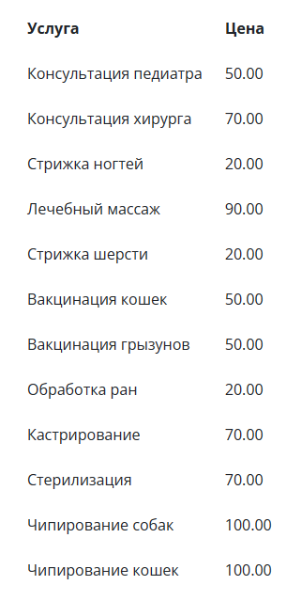

Рисунок 1.1 – Прайс-лист

## Постановка задачи

Клинике необходимо привлекать клиентов каким-то образом. Для этого необходимо создать главную страницу, которая содержит в себе всю информацию, в достаточном и красивом виде описывающую пользователю преимущества организации.

Для записи на прием необходимо создать страницу с формой отправки данных, которая позволяет ввести следующую информацию:

* имя;
* телефон;
* электронный адрес;
* необходимая услуга;
* нужный врач;
* дата и время.

Вся вышеперечисленная информация должна быть обязательно заполнена.

Пользователь должен видеть ошибки под введёнными значениями при их некорректности. Если всё введено корректно, то форма отправляется и клиент видит сообщение в виде модального окна об удачно отправленной заявке.

Обязательным требованием является обеспечение на сайте контактных данных, представляющих собой физический и электронный адреса, а также контактные телефоны. Также должна быть определена интерактивная карта, на которой отмечен адрес организации. Пользователю будет намного проще сразу увидеть адрес на встроенной в сайт карте, чем искать самому на других ресурсах.

Исходя из вышесказанного необходимо реализовать следующие функции:

* осуществить ведение базы данных;
* разграничить права доступа;
* осуществить запись на выбранную услугу;
* реализовать уведомления о записи на электронную почту;
* добавить ссылки на социальные сети;
* организовать ведение архива услуг;
* обеспечить информационное наполнение.

# Проектирование сайта

## Проектирование содержимого сайта

Для того чтобы определиться с содержимым сайта и не забыть ни одной из деталей используют ментальные карты.

Интеллект-карта, ассоциативная карта, ментальная карта или карта мыслей – метод структуризации и визуализации концепций с использованием графической записи в виде диаграммы.

Ментальная карта реализуется в виде древовидной схемы, на которой изображены слова, идеи, задачи или другие понятия, связанные ветвями, отходящими от центрального понятия или идеи. Является одним из инструментов управления личными знаниями, для которого достаточно карандаша и бумаги.

Для разрабатывания сайта необходимо наличие следующих разделов:

* раздел «О нас» – содержит текст, описывающий деятельность клиники;
* раздел «Контакты» – содержит контактные данные организации, такие как телефон директора и его помощника, общий телефон организации, её физический и электронный адрес. Здесь также имеется интерактивная карта, на которой показан адрес офиса организации;
* раздел «Услуги» – содержит перечень услуг. Данная страница представляет собой изображения с предоставлением списка услуг, в каждом из которых описывается название услуги и её стоимость;
* раздел «Онлайн запись» – содержит форму отправки заявки, список выбранных услуг, а также краткую справку по оформлению заявок.

Ментальная карта представлена на рисунке 2.1.

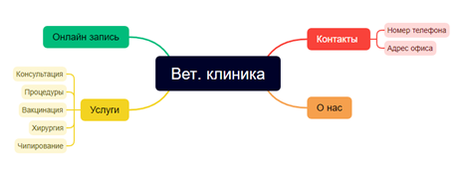

Рисунок 2.1 – Ментальная карта

Один из возможных сценариев использования сайта, который охватывает большую часть его функционала, рассмотрен на диаграмме Task Flow.

Task Flow – это простое представление того, что пользователь делает на каждом шаге для выполнения цели или задачи. По сути, это классическая блок-схема, определяющая эту последовательность. В данной схеме не отражены условности и прочие вопросы, которые необходимо проработать.

Для составления Task Flow можно пользоваться списком необходимых и достаточных элементов из классических блок-схем или использовать стандарт [BPMN](https://ru.wikipedia.org/wiki/BPMN), который является нотацией и моделью бизнес-процессов. Он ориентирован как на технических специалистов, так и на бизнес-пользователей.

Диаграмма Task Flow имеет линейную структуру, отображая одну их наиболее частых последовательностей действий пользователя, и представлена в графической части на листе 4.

## Структура сайта

После построения ментальной карты и диаграммы Task Flow необходимо правильно построить структуру сайта. В случае ошибок в ней или вообще при проектировании сайта без чёткой логики получится бессвязный набор документов, в котором не смогут ориентироваться даже поисковые роботы, не говоря уже о людях.

Структура сайта – это логическое построение всех страниц сайта, категорий и подкатегорий. Это логическая схема, в соответствии с которой все страницы и разделы сайта расположены относительно друг друга, и принцип, по которому они друг с другом взаимосвязаны.

Структура сайта имеет иерархический вид. Это обусловлено её наибольшим удобством с точки зрения визуального восприятия.

Переход с главной страницы или любой другой страницы сайта на все представленные на структуре страницы. Объясняется это тем, что шапка сайта является привычным для пользователей элементом, с помощью которого практически всегда осуществляется навигация по разделам сайта. Страницы, непосредственно отходящие от главной, представляют собой видимую часть шапки.

Структура сайта представлена в графической части на листе 2.

Помимо структуры сайта, необходимо также определить, какие действия выполняет пользователь. Для этих целей существует диаграмма вариантов использования.

Диаграмма вариантов использования в UML – диаграмма, отражающая отношения между актёрами и прецедентами и являющаяся составной частью модели прецедентов, позволяющей описать систему на концептуальном уровне.

Прецедент – возможность моделируемой системы (часть её функциональности), благодаря которой пользователь может получить конкретный, измеримый и нужный ему результат.

Основное назначение диаграммы – описание функциональности и поведения, позволяющее заказчику, конечному пользователю и разработчику совместно обсуждать проектируемую или существующую систему.

Так как сайт предназначен для пользователей, то в данной модели имеется актёр или прецедент – клиент. Также имеется роль администратор, для которого предназначена отдельная страница «Администратор». Их взаимодействие с сайтом отображено на диаграмме вариантов использования, которая представлена в графической части на листе 1.

Роль «Клиент» представляет собой активного пользователя, который взаимодействует с сайтом. Он может выполнять такие действия, как просмотр информации на сайте, создание и отправку запросов на запись, получение результатов.

Роль «Администратор» представляет собой пользовательскую роль, которая обладает повышенными привилегиями и ответственностью в системе. Он может создавать, редактировать и удалять врачей. Администратор может иметь возможность управлять контентом. Например, добавлять, редактировать и удалять услуги, которые отображаются на странице сайта. Также у администратора есть возможность добавлять, изменять и удалять записи клиентов.

Чтобы описать физическую архитектуру системы, удобно использовать диаграмму развёртывания.

Диаграмма развёртывания в UML моделирует физическое развёртывание артефактов на узлах. Например, чтобы описать веб-сайт, диаграмма развёртывания должна показывать, какие аппаратные компоненты («узлы») существуют (например, веб-сервер, сервер баз данных, сервер приложения), какие программные компоненты работают на каждом узле, например, веб-приложение, база данных, и как различные части этого комплекса соединяются друг с другом, например, JDBC, REST, RMI.

На диаграмме развёртывания показаны все компоненты приложения, без которых его функционирование невозможно, и показаны связи между ними.

Диаграмма развертывания представлена в графической части на листе 3.

## Организация и ведение информационной базы (модели)

Для логического проектирования баз данных опишем сущности и их атрибуты с помощью диаграммы «сущность-связь».

Диаграмма «сущность-связь», ERD, ER-диаграмма – модель данных, позволяющая описывать концептуальные схемы предметной области. ER-модель используется при высокоуровневом проектировании баз данных. С её помощью можно выделить ключевые сущности и обозначить связи, которые могут устанавливаться между этими сущностями.

Диаграмма «сущность-связь» представлена на рисунке 2.3.

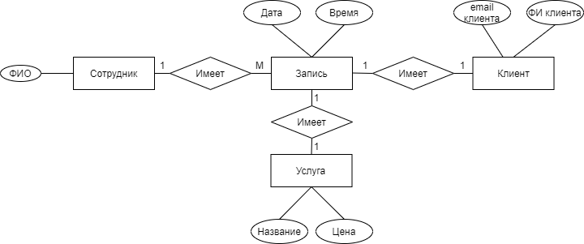

Рисунок 2.3 – Диаграмма «Сущность-связь»

Так как приложение не подразумевает системы регистрации и авторизации клиентов, как таковой сущности «Клиент» в базе данных нет. Все данные клиента заносятся в таблицу «Запись». Исходя из этого одному клиенту принадлежит одна запись.

Клиент до оформления записи выбирает услуги. Один клиент может выбрать множество услуг. Каждая услуга входит в состав разных записей.

Один сотрудник может иметь много записей.

Структура таблиц базы данных представлена в таблицах 2.1-2.3.

Таблица 2.1 – Структура таблицы «Услуги»

|  |  |  |  |
| --- | --- | --- | --- |
| Имя поля | Тип данных | Размер, байт | Описание |
| Id | int | 4 | Код услуги |
| Name | nvarchar | 64 | Название услуги |
| Price | int | 4 | Цена |

Таблица 2.2 – Структура таблицы «Заявки»

|  |  |  |  |
| --- | --- | --- | --- |
| Имя поля | Тип данных | Размер, байт | Описание |
| Id | int | 4 | Код заявки |
| FIO | nvarchar | 64 | ФИО |
| Email | int | 4 | Электронная почта |
| ServiceID | int | 4 | Код услуги |
| DoctorID | int | 4 | Код доктора |
| Date | date | 3 | Дата |
| Time | time | 5 | Время |

Таблица 2.3 – Структура таблицы «Врачи»

|  |  |  |  |
| --- | --- | --- | --- |
| Имя поля | Тип данных | Размер, байт | Описание |
| Id | int | 4 | Код доктора |
| Name | nvarchar | 64 | ФИО |

Схема базы данных представлена на рисунке 2.4.

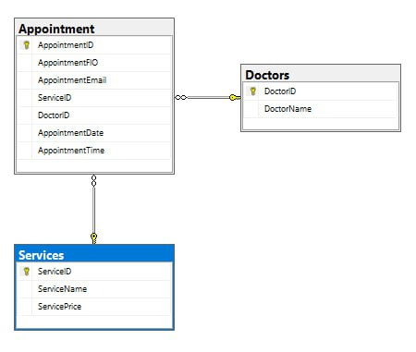

Рисунок 2.4 – Схема базы данных

## Дизайн сайта

Перечислим общие требования к дизайну сайта.

Сайт должен иметь минималистичный дизайн, иметь светлую версию оформлению. Главная страница должна быть яркой и красочной, представлять преимущества организации.

Минимальный размер страницы по ширине – 280 пикселей, что позволяет странице уменьшатся до этого значения. Не допускается появления горизонтальных полос прокрутки, так как обычно их появление по горизонтали означает плохую вёрстку, за исключением некоторых специфических дизайнерских решений.

Сайт должен иметь локализацию только на русском языке, так как предназначен исключительно на русскоговорящих пользователей.

Страницы сайта должны иметь понятную и логическую компоновку, чтобы посетители могли легко ориентироваться. Разместить основное меню навигации в удобном месте и обеспечьте доступность основной информации о ветеринарной клинике, такой как услуги и контактная информация.

Сайт должен быть разработан с учетом возможности масштабирования контента, чтобы пользователи могли увеличивать или уменьшать его размер в зависимости от своих предпочтений. Полосы прокрутки должны быть доступными и позволять просматривать длинные страницы, если такие имеются. Также важно учитывать минимальный размер рабочего поля браузера, чтобы контент не был усечен или не читаем на более маленьких экранах.

Многоколоночный макет предоставляет более гибкое использование пространства на веб-странице, разделяя содержимое на несколько колонок. Это позволяет более эффективно организовать информацию и улучшить визуальную структуру страницы. Многоколоночный макет также способствует более сложному и интересному дизайну, который может улучшить восприятие пользователем и обогатить пользовательский опыт.

На главной странице сайта необходимо наличие красочных слайдеров, краткого описания услуг, краткой информации о ветеринарной клинике, отзывов клиентов и контактной информации.

В шапке сайта располагается панель навигации, которая в мобильной версии скрыта и отображается при нажатии на иконку меню.

Подвал сайта содержит название клиники, её физический и электронный адрес, телефон, а также ссылки на социальные сети Facebook и Instagram.

Для того, чтобы в более наглядном виде представить навигацию пользователя по сайту, можно воспользоваться диаграммой Wire Flow.

Wire Flow – это объединение блок-схемы и wireframes. Wireframe – это низко детализированный набросок дизайна экрана, упор в котором делается не на визуальную составляющую, а на расположение элементов, структуру и содержание экрана.

В Wire Flow вместо элементов блок-схемы представлены схематичные макеты экранов, с которыми взаимодействует пользователь на пути достижения цели. Не нужно зацикливаться на визуальных деталях и обрисовывать каждую кнопку и иконку. Чаще всего акцент делается на элементах навигации в дизайне каждой отдельной страницы.

Диаграмма Wire Flow представлена на рисунке 2.5.

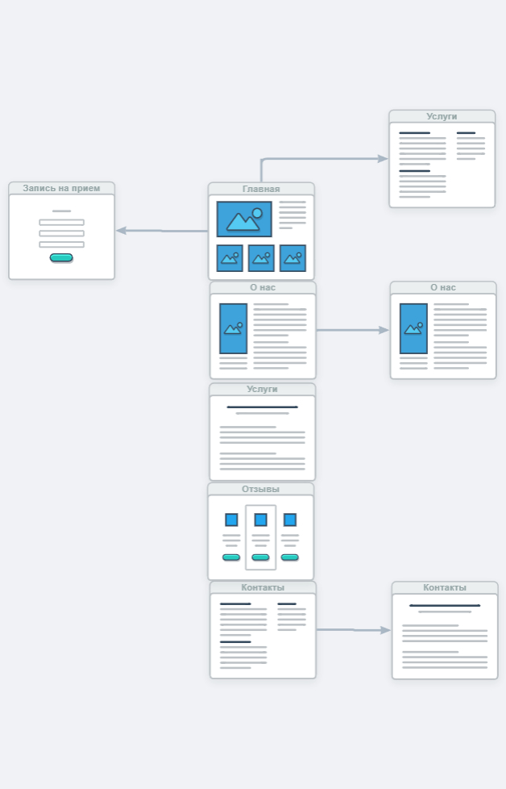

Рисунок 2.5 – Диаграмма Wire Flow

## Создание макета сайта

Макет сайта был разработан с использованием графического редактора Figma для логического разрешения экрана 1280×800 пикселей, что соответствует соотношению сторон 16×10. Такой выбор обосновывается тем, что это одно из наиболее распространённых разрешений и им обладает устройство, на котором велась разработка сайта.

В современном веб-дизайне наличие адаптивной вёрстки является необходимостью, так как большинство трафика исходит от мобильных устройств. Сайты, созданные на основе резиновой или что ещё хуже, фиксированной вёрстки являются устаревшими, так как выглядят хорошо только на экранах компьютеров.

Однако адаптивная вёрстка учитывает лишь набор наиболее распространённых разрешений, но не учитывает небольшие изменения ширины экрана. Сегодня имеется очень много разрешений экрана, поэтому адаптивная вёрстка уже не выглядит так идеально, как ещё около десяти лет назад.

Продолжением развития идеи адаптивности является отзывчивая вёрстка. При такой вёрстке элементы не меняют резко размер в зависимости от контрольных точек, а плавно увеличиваются или уменьшаются при соответственном увеличении и уменьшении ширины экрана.

Текстовое содержимое всех страниц сайта при уменьшении её ширины сжимается и занимает больше места по высоте. Содержимое, состоящие из нескольких блоков в одной строке, такое как фотографии отображает разное их количество, в зависимости от свободной ширины. Блоки занимают всё доступное им пространство в строке, таким образом, отзываясь на изменение ширины экрана. Всё это позволяют сделать современные технологии вёрстки, такие как Flexbox и Grid Layout в сочетании с медиа-запросами.

Шапка имеет фиксированный размер 56 пикселей по высоте и максимальную ширину размером в 1200 пикселей с внутренними горизонтальными отступами по 16 пикселей.

Все страницы сайта представляют собой шапку, содержимое и футер.

На сайте представлены следующие страницы:

1. «Главная» – представляет собой небольшую стартовую страницу, на которой имеются следующие блоки:
   1. слоганы с фотографиями;
   2. краткая информация о ветеринарной клинике;
   3. информация об услугах;
   4. контакты;
2. «О нас» – содержит текст, описывающий деятельность клиники.
3. «Контакты» – содержит контактные данные организации, такие как телефон директора, физический и электронный адрес. Здесь также имеется интерактивная карта, на которой показан адрес офиса клиники.
4. «Услуги» – содержит перечень услуг. Данная страница представляет собой изображения с предоставлением списка услуг, в каждом из которых описывается название услуги и её стоимость.
5. «Запись на услугу» – содержит форму отправки заявки, список выбранных услуг, а также краткую справку по оформлению заявок.

Макеты страниц представлены в приложении А на рисунках А.1-А.5 соответственно.

# Реализация сайта

## Программно-технические средства, необходимые для разработки сайта

При создании сайта использовались множество программных средств, которые либо являлись необходимостью, либо сильно помогли в разработке, сэкономив временные ресурсы. Далее перечислены наиболее крупно используемые в процессе разработки программы, утилиты, технологии, библиотеки и фреймворки:

* операционная система Microsoft Windows 10;
* редактор кода Microsoft Visual Code;
* локальный веб-сервер Ampps;
* язык гипертекстовой разметки HTML;
* утилита для построения профессиональных диаграмм Draw.io;
* программное средство для создание интеллектуальных карт XMind;
* текстовый редактор Microsoft Word;
* средство прототипирования графических интерфейсов Figma;
* язык программирования JavaScript;
* метаязык описания внешнего вида документа CSS;
* система управления базами данных MySQL;
* язык программирования PHP;
* интерфейсный инструментарий Bootstrap;
* CSS-препроцессор SCSS.

Для разработки, а также для тестирования и отладки данного программного средства используется ОС Windows 10. Эта ОС была разработана корпорацией Microsoft в рамках семейства [Windows NT](https://ru.wikipedia.org/wiki/Windows_NT) и предназначена для [персональных компьютеров](https://ru.wikipedia.org/wiki/%D0%9F%D0%B5%D1%80%D1%81%D0%BE%D0%BD%D0%B0%D0%BB%D1%8C%D0%BD%D1%8B%D0%B9_%D0%BA%D0%BE%D0%BC%D0%BF%D1%8C%D1%8E%D1%82%D0%B5%D1%80) и [рабочих станций](https://ru.wikipedia.org/wiki/%D0%A0%D0%B0%D0%B1%D0%BE%D1%87%D0%B0%D1%8F_%D1%81%D1%82%D0%B0%D0%BD%D1%86%D0%B8%D1%8F). Система стала единой для разных устройств, таких как персональные компьютеры, планшеты, смартфоны, консоли Xbox One и пр. Доступна единая платформа разработки и единый магазин универсальных приложений, совместимых со всеми поддерживаемыми устройствами [21].

Visual Studio Code – редактор исходного кода, разработанный Microsoft для Windows, Linux и macOS. Позиционируется как «лёгкий» редактор кода для кроссплатформенной разработки веб-приложений и облачных приложений. Данный редактор кода использовался для создания разметки страниц, их стилизации, Frontend-программирования, поскольку легковесен, имеет множество достойных использования плагинов и попросту удобен [20].

Draw.io – инструмент для создания диаграмм, блок-схем, интеллект-карт, бизнес-макетов, отношений сущностей, программных блоков и другого. Сервис распространяется на бесплатной основе с открытым исходным кодом. Draw.io обладает богатым набором функций для визуализации большинства задач пользователя. Данный редактор использовался для описания бизнес-логики приложения в виде UML-диаграмм [23].

XMind – это программное средство, которое помогает пользователю фиксировать свои идеи, организовывать их в различные диаграммы, использовать эти диаграммы совместно с другими пользователями. XMind часто используется для управления знаниями, на совещаниях, в управлении задачами и тайм-менеджменте. С помощью данной программы была создана ментальная карта [25].

С помощью Microsoft Word был написан данный отчёт. Эта программа, также, как и Microsoft Visio, входит в состав пакета Microsoft Office и является самым популярным текстовым редактором [22].

Figma – онлайн-сервис для разработки интерфейсов и прототипирования с возможностью организации совместной работы в режиме реального времени. Сервис доступен по подписке, предусмотрен бесплатный тарифный план для одного пользователя [16].

C помощью Figma был создан макет сайта, поскольку Figma наиболее распространённый и удобный сервис по сравнению с аналогами, такими как Adobe XD или Sketch.

JavaScript – мультипарадигменный язык программирования. Поддерживает объектно-ориентированный, императивный и функциональный стили. Является реализацией спецификации ECMAScript. JavaScript обычно используется как встраиваемый язык для программного доступа к объектам приложений [24].

При разработке использовались последние доступные его особенности, появившиеся в стандарте ECMAScript 6 и более новых версиях стандарта. На JavaScript была написана клиентская часть приложения.

HTML (Hyper Text Markup Language) – стандартизированный язык гипертекстовой разметки документов для просмотра веб-страниц в браузере. С его помощью описывается структура страниц, то есть, какие элементы определены на странице без описания их внешнего вида. Без использования HTML разработка сайтов и Web-приложений невозможна в принципе [7].

CSS (Cascading Style Sheets) – формальный язык описания внешнего вида документа, написанного с использованием языка разметки. Также может применяться к любым XML-документам, например, к SVG или XUL. Без его использования невозможно описать внешний вид определённых на странице элементов [6].

PHP – это распространённый язык программирования общего назначения с открытым исходным кодом. PHP специально сконструирован для веб-разработок и его код может внедряться непосредственно в HTML [26].

AMPPS – это набор решений, включающий в себя Apache, MySQL, MongoDB, PHP, Perl & Python для Windows, Linux и Mac [27].

Исходя из описания представленных выше инструментов разработки, можно сделать вывод о том, что их использование значительно помогло создать программное средство, предоставляя удобные возможности и уменьшая временные затраты.

Bootstrap – свободный набор инструментов для создания [сайтов](https://ru.wikipedia.org/wiki/%D0%A1%D0%B0%D0%B9%D1%82) и [веб-приложений](https://ru.wikipedia.org/wiki/%D0%92%D0%B5%D0%B1-%D0%BF%D1%80%D0%B8%D0%BB%D0%BE%D0%B6%D0%B5%D0%BD%D0%B8%D0%B5). Включает в себя [HTML](https://ru.wikipedia.org/wiki/HTML) и [CSS](https://ru.wikipedia.org/wiki/CSS) шаблоны оформления для [типографики](https://ru.wikipedia.org/wiki/%D0%A2%D0%B8%D0%BF%D0%BE%D0%B3%D1%80%D0%B0%D1%84%D0%B8%D0%BA%D0%B0), веб форм, кнопок, меток, блоков навигации и прочих компонентов веб-интерфейса, включая [JavaScript](https://ru.wikipedia.org/wiki/JavaScript) расширения.

Bootstrap использует современные наработки в области [CSS](https://ru.wikipedia.org/wiki/CSS) и [HTML](https://ru.wikipedia.org/wiki/HTML), поэтому необходимо быть внимательным при поддержке старых [браузеров](https://ru.wikipedia.org/wiki/%D0%91%D1%80%D0%B0%D1%83%D0%B7%D0%B5%D1%80) [28].

## Список модулей сайта

Сайт представляет собой огромное количество модулей. Большинство из них – это php-файлы, стили css и html-документы.

Папка проекта находится на локальном сервере и называется «TailsAndPaws».

Физическая структура сайта представлена на рисунке 3.1.

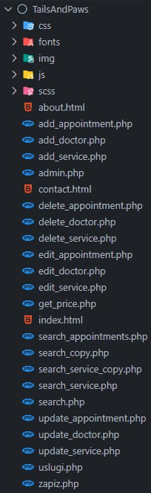

Рисунок 3.1. – Физическая структура сайта

Внутри папки проекта непосредственно находятся папки «fonts», «img» для шрифтов и изображений. Кроме того, в «корне» папки проекта находятся html и php страницы сайта вместе с функциональными php-файлами.

Несмотря на сжатие, JavaScript-код имеет очень большой объём – около 100 страниц формата A4 при маленьком размере шрифта, если перенести его в данный отчёт. CSS-код имеет объём поменьше, но тоже не отличается малым размером. Это обусловлено процессом компиляции, так как в JavaScript-файл копируется много модулей. Эти модули отвечают за реализацию функций библиотек, которые были использованы при разработке сайта. Так как различных библиотек было использовано довольно много, то объём JavaScript-кода не может быть небольшим. Объём CSS связан с использованием возможностей препроцессора, которые позволяли писать меньше кода в его модулях. После компиляции объём стилей увеличился, так как браузер не понимает более короткий код препроцессора SCSS.

## Описание используемых функций и процедур

Данный сайт представляет собой многостраничное приложение.

На сайте имеется всего одна функции, связанная с отправкой данных. Она работает через отправку на сервер запросов с данными, которые обрабатываются указанными в заголовке запроса контроллерами. К ним относится функция по оформлению записи, которая работает следующим образом:

* валидация данных в виде появляющихся под некорректно заполненными полями сообщений об ошибках, в данном случае отправка формы будет заблокирована, пока не будут введены все корректные значения;
* вызов обработчика нажатия на кнопку, который был определён в коде компонента, определяющего форму, в том случае, если валидация данных прошла успешно;
* получение значений полей формы, для отправки заявок также значений, хранимых в LocalStorage браузера;
* отправка данных на сервер;
* вывод в зависимости от ответа сервера сообщения, которое уведомляет об успешно выполненной операции, либо об ошибке.

Код клиентской части, отвечающий за оформление записи на прием, имеет следующий вид:

<!DOCTYPE html>

<html>

<head>

<title>Запись на услугу</title>

<link rel="shortcut icon" type="image/x-icon" href="img/favicon.ico">

<link href="https://fonts.googleapis.com/css?family=Roboto:300,400,500,700" rel="stylesheet">

<link rel="stylesheet" href="https://use.fontawesome.com/releases/v5.5.0/css/all.css" integrity="sha384-B4dIYHKNBt8Bc12p+WXckhzcICo0wtJAoU8YZTY5qE0Id1GSseTk6S+L3BlXeVIU" crossorigin="anonymous">

</head>

<body>

<?php

// Обработка отправки формы

if ($_SERVER['REQUEST_METHOD'] === 'POST') {

// Получение данных из формы

$fname = $_POST['fname'];

$email = $_POST['email'];

$serviceID = $_POST['service'];

$doctorID = $_POST['doctor'];

$date = $_POST['bdate'];

$time = $_POST['appt'];

// Подключение к базе данных

$servername = 'localhost'; // Имя сервера базы данных

$username = 'root'; // Имя пользователя базы данных

$password = 'mysql'; // Пароль базы данных

$dbname = 'petsdb'; // Имя базы данных

$conn = new mysqli($servername, $username, $password, $dbname);

// Проверка соединения с базой данных

if ($conn->connect_error) {

die('Ошибка подключения к базе данных: ' . $conn->connect_error);

}

// Подготовка и выполнение запроса вставки записи

$sql = "INSERT INTO Appointment (AppointmentFIO, AppointmentEmail, ServiceID, DoctorID, AppointmentDate, AppointmentTime)

VALUES ('$fname', '$email', '$serviceID', '$doctorID', '$date', '$time')";

if ($conn->query($sql) === true) {

echo '<div class="success-message">Запись успешно добавлена.</div>';

// Получение названия услуги

$serviceSql = "SELECT ServiceName FROM Services WHERE ServiceID = '$serviceID'";

$serviceResult = $conn->query($serviceSql);

$serviceName = $serviceResult->fetch_assoc()['ServiceName'];

// Получение имени врача

$doctorSql = "SELECT DoctorName FROM Doctors WHERE DoctorID = '$doctorID'";

$doctorResult = $conn->query($doctorSql);

$doctorName = $doctorResult->fetch_assoc()['DoctorName'];

// Отправка письма на указанный адрес электронной почты

$from = "tailsandpawsclinic@gmail.com";

$to = $email;

$subject = 'Запись на услугу';

$message = 'Уважаемый(ая) ' . $fname . ', ваша запись на услугу "' . $serviceName . '" у врача ' . $doctorName . ' на ' . $date . ' в ' . $time . ' была успешно оформлена.';

$headers = ["From: $from"];

if (mail($to, $subject, $message, implode("\n", $headers))) {

echo '<div class="success-message">Письмо успешно отправлено.</div>';

} else {

echo '<div class="error-message">Ошибка при отправке письма.</div>';

}

} else {

echo '<div class="error-message">Ошибка при добавлении записи: ' . $conn->error . '</div>';

}

$conn->close();

}

?>

<div class="testbox">

<form method="POST" action="zapiz.php" onsubmit="return validateForm()">

<div class="banner">

<h1>Запись на услугу</h1>

</div>

<br />

<fieldset>

<legend>Введите ваши данные</legend>

<div class="item">

<label for="fname">ФИО<span>*</span></label>

<input id="fname" type="text" name="fname" />

</div>

<div class="item">

<label for="email">E-mail<span>*</span></label>

<input type="email" id="email" name="email" placeholder="example@example.com" required>

</div>

<div class="item">

<p>Выбор услуги</p>

<select name="service" id="service" onchange="updateServicePrice()">

<option value="">Не выбрано</option>

<?php

// Подключение к базе данных

$servername = 'localhost'; // Имя сервера базы данных

$username = 'root'; // Имя пользователя базы данных

$password = 'mysql'; // Пароль базы данных

$dbname = 'petsdb'; // Имя базы данных

$conn = new mysqli($servername, $username, $password, $dbname);

// Проверка соединения с базой данных

if ($conn->connect_error) {

die('Ошибка подключения к базе данных: ' . $conn->connect_error);

}

// Получение списка услуг из базы данных

$sql = "SELECT ServiceID, ServiceName, ServicePrice FROM Services";

$result = $conn->query($sql);

if ($result->num_rows > 0) {

while ($row = $result->fetch_assoc()) {

echo '<option value="' . $row['ServiceID'] . '">' . $row['ServiceName'] . '</option>';

}

}

$conn->close();

?>

</select>

<p>Цена: <span id="servicePrice">0,00</span> руб.</p>

</div>

<div class="item">

<p>Выбор врача</p>

<select name="doctor" id="doctor">

<option value="">Не выбрано</option>

<?php

// Подключение к базе данных

$conn = new mysqli($servername, $username, $password, $dbname);

// Проверка соединения с базой данных

if ($conn->connect_error) {

die('Ошибка подключения к базе данных: ' . $conn->connect_error);

}

// Получение списка врачей из базы данных

$sql = "SELECT DoctorID, DoctorName FROM Doctors";

$result = $conn->query($sql);

if ($result->num_rows > 0) {

while ($row = $result->fetch_assoc()) {

echo '<option value="' . $row['DoctorID'] . '">' . $row['DoctorName'] . '</option>';

}

}

$conn->close();

?>

</select>

</div>

<div class="item">

<label for="bdate">Выберите дату <span>*</span></label>

<input id="bdate" type="date" name="bdate" required />

</div>

<div class="item">

<label for="appt">Выберите время <span>*</span></label>

<input id="appt" type="time" name="appt" required />

</div>

</fieldset>

<div class="btn-block">

<button type="submit" href="/">Отправить</button>

</div>

</form>

</body>

<script>

function updateServicePrice() {

// Получаем выбранную услугу

var serviceSelect = document.getElementById("service");

var selectedService = serviceSelect.options[serviceSelect.selectedIndex];

// Получаем идентификатор выбранной услуги

var serviceId = selectedService.value;

// Выполняем AJAX-запрос для получения цены услуги из базы данных

var xhttp = new XMLHttpRequest();

xhttp.onreadystatechange = function() {

if (this.readyState == 4 && this.status == 200) {

// Обновляем поле с ценой на форме

document.getElementById("servicePrice").textContent = this.responseText;

}

};

xhttp.open("GET", "get_price.php?serviceId=" + serviceId, true);

xhttp.send();

}

function validateEmail(email) {

// Регулярное выражение для проверки email

var emailPattern = /^[^\s@]+@[^\s@]+\.[^\s@]+$/;

return emailPattern.test(email);

}

function validateForm() {

var service = document.getElementById("service").value;

var doctor = document.getElementById("doctor").value;

var fname = document.getElementById("fname").value;

var emailInput = document.getElementById("email");

var email = emailInput.value.trim();

if (service === "") {

alert("Пожалуйста, выберите услугу");

return false; // Отмена отправки формы

}

if (doctor === "") {

alert("Пожалуйста, выберите врача");

return false; // Отмена отправки формы

}

if (fname === "") {

alert("Пожалуйста, введите ФИО.");

return false; // Отмена отправки формы

}

// Проверка на пустое поле email

if (email === "") {

alert("Пожалуйста, введите email.");

emailInput.focus();

return false;

}

// Проверка на корректность email

if (!validateEmail(email)) {

alert("Пожалуйста, введите корректный email. Пример: example@example.com");

emailInput.focus();

return false;

}

return true; // Разрешение отправки формы

}

</script>

</html>

Текст модулей представлен в приложении Б.

## Функциональное тестирование

Рассмотрим некоторые наиболее основные функции сайта, которые необходимо было протестировать. Они представлены в виде тест-кейсов, которые достаточно подробно описывают шаги выполнения на пути достижения результата и ожидаемый результат.

Тестирование работы функций сайта проводилась с использованием следующих аппаратных и программных параметров устройства:

* операционная система Windows 10 Профессиональная 22H2;
* экран 13.3 дюймов с разрешением 2560×1600 пикселей;
* процессор Intel Core i3 1000NG4;
* SSD-накопитель объёмом 256 ГБ;
* оперативная память объёмом 8 ГБ;
* браузер Google Chrome последней версии (112.0.5615.138).

Все ошибки в работе представленных в таблице ниже функций были отловлены и успешно исправлены на этапе тестирования. Таким образом, все тест-кейсы были пройдены успешно и представлены в таблицах 3.1-3.3.

Таблица 3.1 Функция тестирования новой записи с корректными данными

|  |  |  |  |  |
| --- | --- | --- | --- | --- |
| № | Функция | Шаги выполнения | Ожидаемый результат | Фактический результат |
| 1 | Оформить запись | 1. В шапке сайта нажать на пункт меню «Запись на прием». 2. Ввести следующие корректные данные в поля:   «Фамилия и Имя», «Email», «Услуга», «Врач», «Дата», «Время»: «Лиза», «test@gmail.com», «Стрижка шерсти», «Приходько Ксения», «06.06.2023», «11:00» соответственно и нажать «Отправить» | 1. Осуществляется переход на страницу «Запись», на которой в виде формы находится анкета для записи. 2. Появляется сообщение о успешной записи на прием. | 1. Осуществляется переход на страницу с онлайн записью. 2. Появляется сообщение о успешной записи на прием.   Результат представлен в приложении В на рисунке В1 соответственно. |

Таблица 3.2 – Функция тестирования новой записи с некорректными данными

|  |  |  |  |  |
| --- | --- | --- | --- | --- |
| № | Функция | Шаги выполнения | Ожидаемый результат | Фактический результат |
| 2 | Оформить запись | 1. В шапке сайта нажать на кнопку мыши на пункт меню «Запись на прием».   2.Ввести следую-щие данные в поля «Email»,«Услуга», «Врач», «Дата»,    «Время»: «test@gmail.com», «Стрижка шерсти», «Приходько Ксения», «29.05.2023», «11:00» и нажать на кнопку «Записаться». | 1. Осуществляется переход на страницу «Запись на прием», на которой в виде формы находиться анкета для записи. 2. Появляется окно с текстом «Пожалуйста, введите ФИО» | 1. Осуществляется переход на страницу «Запись на прием», на которой в виде формы находится анкета для записи. 2. Появляется окно с текстом «Пожалуйста, введите ФИО» Результат представлен в приложении В на рисунке В2 соответственно. |

Таблица 3.3 – Функция тестирования добавления нового врача

|  |  |  |  |  |
| --- | --- | --- | --- | --- |
| № | Функция | Шаги выполнения | Ожидаемый результат | Фактический результат |
| 3 | Добавить нового врача | 1. Нажать на кнопку мыши на кнопку «Добавить» под списком врачей. 2. Ввести следующие корректные данные в поле «Фамилия и Имя мастера»: «Лиза Шальходько». 3. Нажать на кнопку «Добавить». | 1. Осуществляется переход на страницу «Добавить врача», на которой в виде формы находиться анкета для добавления нового врача. 2. Переход на страницу администратора. | 1. Осуществляется переход на страницу «Добавить вра-ча», на которой в виде формы находиться анкета для добавления нового врача. 2. Переход на страницу администратора.   Результат представлен в приложении В на рисунках  В3-В4 соответственно. |

# 4. Применение

## Назначение сайта

Перечислим основные бизнес-задачи, которые сможет решить разработанный сайт.

Назначение сайта ветеринарной клиники «Лапы и хвосты» заключается в том, чтобы обеспечить клиентам удобный и быстрый доступ к информации о услугах клиники, ее расположении, контактной информации и других важных деталях. Сайт также позволит клиентам записываться на прием онлайн и получать консультации.

Сайт ветеринарной клиники «Лапы и хвосты» также поможет увеличить клиентскую базу, улучшить общение с клиентами и повысить уровень доверия к клинике. Кроме того, он обеспечит клиентам более широкий доступ к информации о животных и их здоровье, что способствует более эффективному уходу за животными и профилактике заболеваний.

## Программно-аппаратное обеспечение сервера и клиента

Важным требованием является обеспечение безотказности разрабатываемого сайта, чтобы все задачи, которые он решает, выполнялись максимально быстро и стабильно.

Чтобы удовлетворить эти требования, к серверу предъявляются следующие аппаратные и программные требования:

* последние поколения серверных процессоров линеек Intel Xeon или AMD Epyc с тактовой частотой от 3 ГГц и выше;
* объём оперативной памяти 16 ГБ (рекомендуется 64 ГБ);
* доступный объём памяти 8 ГБ (рекомендуется 32 ГБ);
* операционная система Windows 10 (рекомендуется Windows 11).

Для корректного отображения страниц клиенту необходимо иметь актуальную версию браузера, то есть последние две версии каждого из нижеперечисленных. Это связано с тем, что вёрстка сайта осуществлялась с использованием новейших CSS-возможностей, которые не поддерживаются в устаревших браузерах. Рекомендуется использовать наиболее популярные средства просмотра, к которым относятся:

* Google Chrome;
* Apple Safari;
* Microsoft Edge;
* Mozilla Firefox;
* Yandex Browser.

# Охрана труда и окружающей среды

## Правовые, нормативные, социально-экономические и организационные вопросы охраны труда

Исходя из описания предметной области, можно сделать вывод о том, что работники, занимающиеся ландшафтным проектированием, часто выполняют довольно опасные для здоровья виды работ, которые прямо воздействуют на природу, поэтому очень важно грамотно подойти к вопросам охраны труда и окружающей среды.

В ЧТУП «ЗооМаг» (далее – клиника) разработана и функционирует Система управления охраной труда (СУОТ). СУОТ разработан в соответствии с требованиями нормативных правовых актов Республики Беларусь в области охраны труда и СТБ ISO 45001-2020 «Системы менеджмента здоровья и безопасности при профессиональной деятельности. Требования и руководство по применению» и направлен на создание на предприятии условий, обеспечивающих сохранение жизни и здоровья работников в процессе трудовой деятельности, соблюдение законодательства в области охраны труда.

Ввиду того, что клиникой руководят всего два человека – директор и помощник директора, то они являются ответственным лицами, на которых возлагается исполнение всех обязанностей, связанных с охраной труда и окружающей среды. Это означает, что директор организации является инженером по охране труда и окружающей среды, а его помощник – помощником инженера по охране труда и окружающей среды.

Для организации работы и осуществление контроля по охране труда на предприятии создана служба охраны труда в лице инженера по охране труда.

Основными задачами службы охраны труда являются:

* совершенствование СУОТ;
* внедрение передового опыта и научных разработок по безопасности и гигиене труда, пропаганда охраны труда;
* информирование и консультирование всех работников клиники по вопросам охраны труда;
* осуществление контроля за соблюдением требований актов законодательства, технических нормативных правовых актов и локальных нормативных правовых актов, содержащих требования охраны труда.

Клиника, оперативное руководство и координация работы по охране труда, общее руководство управлением охраной труда осуществляется инженером по охране труда. Ответственным за реализацию функций СУОТ является помощник инженера по охране труда.

Инженер по охране труда осуществляет организационно-методическую работу по управлению охраной труда, подготовку управленческих решений и контроль за их реализацией.

В его функции входят следующие обязанности:

* анализ причин производственного травматизма и профессиональной заболеваемости;
* участие в организации разработки и реализации программ улучшения условий и охраны труда;
* участие в установленном законодательством порядке в расследовании несчастных случаев на производстве.

В соответствии с требованиями ст.17 Закона от 18.12.2019 №356-З «Об охране труда» и ст.226 Трудового кодекса работодатель обязан осуществлять обучение, стажировку, инструктаж и проверку знаний, работающих по вопросам охраны труда.

Обучение по охране труда работников предприятия производится в соответствии с действующими государственными стандартами, межотраслевыми положениями, типовыми инструкциями и программами.

Инженер по охране труда утверждает перечень должностей специалистов, которые должны проводить стажировку и определяет её продолжительность.

Ответственность за организацию своевременного и качественного проведения обучения, инструктажа, стажировки и проверки знаний работников по вопросам охраны труда в предприятии возлагается на помощника инженера по охране труда.

Вводный инструктаж с вновь принятыми работниками всех специальностей проводит инженер по охране труда, при его отсутствии, помощник инженера по охране труда.

Первичный, повторный, целевой и внеплановый инструктажи проводятся помощником инженера по охране труда.

Расследование и учёт несчастных случаев, профессиональных заболеваний в организации осуществляется в соответствии с «Правилами расследования и учёта несчастных случаев на производстве и профессиональных заболеваний», утверждёнными Постановлением Совета Министров Республики Беларусь от 15.01.2004 г. №30.

Расследование несчастного случая, профессионального заболевания, на производстве проводится с целью выявления вызвавших их причин и принятия соответствующих мер для предотвращения повторения подобных ситуаций, а именно:

* установления причин несчастного случая и определение мер по экстренному устранению причин травм;
* установления должностных и иных лиц, виновных в нарушениях, которые привели к несчастному случаю; какие требования норм, правил были нарушены;
* привлечения к ответственности виновных лиц на основании законодательства и иных нормативных правовых актов.

Основными видами контроля на предприятии являются контроль за соблюдением законодательства об охране труда, осуществляемый инженером по охране труда и помощником инженера по охране труда в соответствии с их должностными обязанностями, а также контроль по охране труда, осуществляемый службой охраны труда организации в соответствии с Типовым положением о службе охраны труда организации, утверждённым постановлением Министерства труда и социальной защиты Республики Беларусь от 24 мая 2002 г. N82 (Национальный реестр правовых актов Республики Беларусь, 2002 г., N89, 8/8286).

Периодический контроль является одним из видов контроля, который предусматривает сотрудничество работников с нанима­телем в деле обеспечения здоровых и безопасных условий труда и осуществляется представителями нанимателя с участием обще­ственных инспекторов по охране труда профсоюзов.

Общественные инспекторы по охране труда избираются от­крытым голосованием на общем собрании профсоюзной группы из членов профсоюза, способных по своим деловым качествам осуществлять контроль за соблюдением законодательства об охране труда.

В организации периодический контроль осуществляется представителями нанимателя с участием общественных инспекторов профсоюзов по охране труда и проводится:

* ежемесячно – в офисе организации;
* ежеквартально – в организации в целом.

Ежедневный контроль за состоянием охраны труда осуществ­ляется директором организации с участием общественного инспектора профсоюза по охране труда (уполно­моченного лица по охране труда работников) в начале рабочего дня (смены).

Ежемесячный контроль проводится директором организации с уча­стием общественного инспектора профсоюза по охране труда и представителей службы охраны труда.

Ежеквартальный контроль осуществляется директором организации и его помощником с участием руководителей служб, отделов, общественного инспектора по охране труда.

## Организация режима труда и отдыха при работе с ЭВМ

Применение новых информационных технологий в библиотеках позволяет соответствовать современным требованиям пользователя информации, эффективно выполнять функцию современного информационного центра, общественного пункта доступа к информационным и коммуникационным технологиям.

Компьютеры существенно повышают производительность труда каждого конкретного работника клиники.

Однако необходимо учитывать, что наряду с бесспорными преимуществами использование ПЭВМ в работе может отрицательно сказаться на здоровье работника, особенно если компьютер используется в работе постоянно или значительную часть рабочего времени.

При работе с персональным компьютером (ПК) работник может подвергаться воздействию опасных и вредных производственных факторов. Под воздействием таких факторов может возникнуть временное ухудшение здоровья и, соответственно, снизиться работоспособность. Так, у работников, значительную часть рабочего времени проводящих за компьютером, могут возникнуть головная боль, резь в глазах и ухудшение зрения, общая усталость, раздражительность. Как побочные эффекты работы с компьютером могут возникнуть бессонница, боли в суставах, пояснице, кистях рук.

«Типовая инструкция по охране труда при работе с ПЭВМ» утверждена постановлением Министерства труда и социальной защиты Республики Беларусь от 24 декабря 2013 г. № 129 (далее -Типовая инструкция).

Инструкция вступила в действие с 11.04. 2014 года.

Типовой инструкцией установлены требования по охране труда при работе с ПЭВМ, которые являются обязательными для нанимателей независимо от вида деятельности и формы собственности.

В главе 1 (пункт 2) указано, что к выполнению работ с ПЭВМ допускаются работающие, прошедшие в установленных законодательством случаях и порядке медосмотр, инструктаж по охране труда.

Женщинам со дня установления беременности и в период кормления ребенка грудью следует ограничить время работы с ПЭВМ до 3 часов за рабочую смену с учетом обеспечения оптимальных условий труда и регламентированных перерывов в соответствии с законодательством Республики Беларусь.

При невозможности организации работ в соответствии с требованиями части первой настоящего пункта по причинам, связанным с особенностями технологического процесса, женщины со времени установления беременности и в период кормления ребенка грудью должны быть переведены на работы, не связанные с использованием ПЭВМ.

В главе 1 (пункт 4) Типовой инструкции законодателем перечислены возможные вредные и (или) опасные производственные факторы, которые могут оказать воздействие на работающих:

* повышенный уровень электромагнитных излучений; повышенный уровень ионизирующих излучений;
* повышенный уровень статического электричества;
* повышенная напряженность электростатического поля;
* повышенная или пониженная ионизация воздуха;
* повышенная яркость света; прямая и отраженная блесткость;
* повышенное значение напряжения в электрической цепи, замыкание которой может произойти через тело человека;
* статические перегрузки костно-мышечного аппарата и динамические локальные перегрузки мышц кистей рук; перенапряжение зрительного анализатора; умственное перенапряжение; эмоциональные перегрузки; монотонность труда.

Работающие обязаны:

* знать и соблюдать требования эксплуатационных документов организаций-изготовителей используемой ПЭВМ;
* соблюдать режим труда и отдыха, установленный законодательством, правилами внутреннего трудового распорядка организации, трудовую дисциплину, выполнять требования по охране труда, правила личной гигиены; выполнять требования пожарной безопасности; курить только в специально предназначенных для курения местах;
* заботиться о личной безопасности и личном здоровье, а также о безопасности окружающих в процессе выполнения работ либо во время нахождения на территории организации;
* содержать рабочее место в порядке и чистоте;
* знать местонахождение аптечки первой медицинской помощи;
* сообщать непосредственному руководителю или иному уполномоченному должностному лицу нанимателя о неисправности ПЭВМ и периферийных устройств (принтера, сканера, клавиатуры ПЭВМ, электрических компьютерных сетевых устройств, блока бесперебойного питания и других устройств) (далее – оборудование) и иных неполадках, препятствующих выполнению работы, и не приступать к работе до их устранения;
* немедленно сообщать непосредственному руководителю или иному уполномоченному должностному лицу нанимателя о любой ситуации, угрожающей жизни или здоровью работающих и окружающих; исполнять другие обязанности, предусмотренные законодательством.

Не допускается нахождение работающих в состоянии алкогольного, наркотического или токсического опьянения, а также распитие спиртных напитков, потребление наркотических средств, психотропных веществ, их аналогов, токсических средств на рабочем месте и в рабочее время.

С целью реализации на практике положений ст. 11 Закона об охране труда, согласно п. 7 Типовой инструкции, работающие имеют право отказаться от выполнения порученной работы в случае возникновения непосредственной опасности для жизни и здоровья их и окружающих до устранения этой опасности.

В Типовой инструкции требования по охране труда перед началом работы прописаны детально.

Перед началом работы с ПЭВМ работающий обязан осмотреть рабочее место и убедиться:

* в устойчивости положения оборудования на рабочем столе;
* в отсутствии видимых повреждений оборудования; в исправности и целостности питающих и соединительных кабелей, разъемов и штепсельных соединений, защитного заземления (зануления);
* в исправности общего и местного освещения, мебели.

Клавиатуру ПЭВМ необходимо расположить на поверхности рабочего стола на расстоянии от 100 до 300 мм от края, обращенного к работающему, или на специальной, регулируемой по высоте поверхности, отделенной от основной столешницы.

Экран видеомонитора размещается на расстоянии от 600 до 700 мм от глаз, но не ближе 500 мм с учетом размеров алфавитно-цифровых знаков и символов, чтобы уровень глаз при вертикально расположенном экране видеомонитора приходился на центр или 2/3 высоты экрана. Линия взора должна быть перпендикулярна центру экрана, и оптимальное ее отклонение от перпендикуляра, проходящего через центр экрана в вертикальной плоскости, не должно превышать плюс/минус 5 градусов, допустимое — плюс/минус 10 градусов.

Необходимо убедиться в отсутствии бликов (отражений) на экране видеомонитора, встречного светового потока. Возможные мешающие отражения и отблески на экране видеомонитора и другом оборудовании устраняются путем соответствующего их размещения, расположения светильников местного освещения. Для снижения яркости в поле зрения при естественном освещении необходимо применить регулируемые жалюзи, плотные шторы.

При необходимости – включить местное освещение, протереть поверхность экрана видеомонитора сухой мягкой тканевой салфеткой, проветрить помещение.

Работающему запрещается: устанавливать системный блок в закрытых объемах мебели, непосредственно на полу; использовать для подключения оборудования розетки, удлинители, не оснащенные заземляющим контактом (шиной); включать охлажденное (принесенное с улицы в зимнее время) оборудование; располагать экраны видеомониторов навстречу друг другу при рядном размещении рабочих столов в целях исключения их взаимного отражения; приступать к работе с ПЭВМ при мелькании изображения на экране видеомонитора, в случае обнаружения неисправности оборудования, кабелей или проводов, разъемов, штепсельных соединений, при отсутствии или неисправности защитного заземления (зануления) оборудования.

Работу за экраном видеомонитора следует периодически прерывать на регламентированные перерывы, которые устанавливаются для обеспечения работоспособности и сохранения здоровья, или заменять другой работой с целью сокращения рабочей нагрузки у экрана.

Продолжительность непрерывной работы с ПЭВМ без регламентированного перерыва не должна превышать двух часов.

Время регламентированных перерывов в течение рабочего дня (смены) устанавливается в зависимости от его (ее) продолжительности, вида и категории трудовой деятельности.

При восьмичасовом рабочем дне (смене) и работе с ПЭВМ регламентированные перерывы следует устанавливать:

* при выполнении работ по считыванию информации с экрана ПЭВМ с предварительным запросом до 20 000 знаков (работа по вводу информации до 15 000 знаков либо творческая работа в режиме диалога с ПЭВМ до 2 часов)  – через 2 часа от начала рабочего дня (смены) и через 2 часа после обеденного перерыва продолжительностью 15 минут каждый;
* при выполнении работ по считыванию информации с экрана ПЭВМ с предварительным запросом до 40 000 знаков (работа по вводу информации до 30 000 знаков либо творческая работа в режиме диалога с ПЭВМ до 4 часов) – через 2 часа от начала рабочего дня (смены) и через 1,5-2 часа после обеденного перерыва продолжительностью 15 минут каждый или продолжительностью 10 минут через каждый час работы;
* при выполнении работ по считыванию информации с экрана ПЭВМ с предварительным запросом до 60 000 знаков (работа по вводу информации до 40 000 знаков либо творческая работа в режиме диалога с ПЭВМ до 6 часов)  – через 1,5-2 часа от начала рабочего дня (смены) и через 1,5-2 часа после обеденного перерыва продолжительностью 20 минут каждый или продолжительностью 15 минут через каждый час работы.

Во время регламентированных перерывов, с целью снижения нервно- эмоционального напряжения, утомления зрительного анализатора, устранения влияния гиподинамии и гипокинезии, предотвращения развития статического утомления, необходимо выполнять физические упражнения и упражнения для глаз.

С целью уменьшения отрицательного влияния монотонности труда целесообразно применять чередование операций.

По окончании работы с ПЭВМ работающий обязан:

* корректно закрыть все активные задачи;
* извлечь магнитные носители (флеш-носители, дискеты, диски);
* выключить питание системного блока;
* выключить питание всех периферийных устройств;
* отключить блок бесперебойного питания;
* отключить стабилизатор напряжения (если он используется);
* отключить питающий кабель от сети;
* осмотреть и привести в порядок рабочее место; при необходимости протереть поверхности периферийных устройств (клавиатура ПЭВМ, манипулятор «мышь», принтер, сканер и другое) и вымыть с мылом руки.

Протирание периферийных устройств производится мягкой ветошью с применением специальных или бытовых чистящих средств, не содержащих кислот и отбеливателей, при выключенном оборудовании методом и средствами, не влияющими на работоспособность данных устройств, не реже 1 раза в неделю.

При повреждении оборудования, кабелей, проводов, неисправности заземления (зануления), появлении запаха гари, возникновении необычного шума и других неисправностях работающий обязан немедленно отключить электропитание оборудования и сообщить о случившемся непосредственному руководителю или иному уполномоченному должностному лицу нанимателя.

В случае сбоя в работе оборудования или программного обеспечения работающий обязан сообщить об этом специалисту, осуществляющему техническое обслуживание оборудования организации, для устранения неполадок.

В случае возникновения возгорания или пожара работающий обязан отключить от электросети оборудование, принять меры по эвакуации работающих в безопасное место, вызвать подразделение по чрезвычайным ситуациям по телефону 101, указав адрес объекта и участок возгорания, сообщить о происшедшем непосредственному руководителю или иному уполномоченному должностному лицу нанимателя, приступить к тушению пожара имеющимися средствами пожаротушения.

Применение воды и пенных огнетушителей для тушения, находящегося под напряжением электрооборудования не допускается. Для этих целей и пользуются углекислотные и порошковые огнетушители.

При несчастном случае на производстве работающий обязан:

* немедленно сообщить о несчастном случае непосредственному руководителю или иному уполномоченному должностному лицу;
* принять меры по предотвращению воздействия травмирующих факторов на потерпевшего, оказанию потерпевшему первой помощи, вызову на место происшествия медицинских работников или доставке потерпевшего в организацию здравоохранения;
* обеспечить до начала расследования сохранность обстановки на месте происшествия, если не существует угрозы жизни и здоровью окружающих.

В случае получения травмы и (или) внезапного ухудшения здоровья (усиления сердцебиения, появления головной боли и другого) работник должен прекратить работу, выключить оборудование, сообщить об этом непосредственному руководителю или иному уполномоченному должностному лицу и при необходимости обратиться к врачу.

Работающие обязаны:

* знать и соблюдать требования эксплуатационных документов организаций-изготовителей используемой ПЭВМ;
* соблюдать режим труда и отдыха, установленный законодательством, правилами внутреннего трудового распорядка организации, трудовую дисциплину, выполнять требования по охране труда, правила личной гигиены;
* выполнять требования пожарной безопасности;
* курить только в специально предназначенных для курения местах;
* заботиться о личной безопасности и личном здоровье, а также о безопасности окружающих в процессе выполнения работ либо во время нахождения на территории организации;
* содержать рабочее место в порядке и чистоте; знать местонахождение аптечки первой медицинской помощи;
* сообщать непосредственному руководителю или иному уполномоченному должностному лицу нанимателя о неисправности ПЭВМ и периферийных устройств.

## Пожарная безопасность

Офис организации представляет собой помещение среднего размера в здании. Это помещение арендуется ей, поэтому ответственность за пожарную безопасность здания несёт арендодатель.

При аренде зданий, сооружений и помещений ответственность за обеспечение их пожарной безопасности устанавливается в соответствии с договором аренды (ссуды), если иное не предусмотрено законодательством. Если в договоре этот вопрос не оговорён, ответственность возлагается:

* на арендодателя – в части оснащения объекта аренды исправными техническими средствами противопожарной защиты, пожарной техникой, обеспечения его эвакуационными путями и противопожарной устойчивости;
* на арендатора – в части соблюдения противопожарного режима, обеспечения объекта первичными средствами пожаротушения (п. 7 ППБ Беларуси 01-2014).

Назначение ответственных за пожарную безопасность подразделений объекта является обязательным требованием (п. 4.4 ППБ Беларуси 01-2014).

Ответственных за пожарную безопасность подразделений объекта, а также за исправное техническое состояние и эксплуатацию технологического оборудования, вентиляционных и отопительных систем, электроустановок, молниезащитных и заземляющих устройств, средств связи, оповещения, первичных средств пожаротушения назначают приказом руководителя предприятия.

Лицо, ответственное за пожарную безопасность подразделения объекта, обязано:

* знать пожарную опасность объекта (структурного подразделения) и меры по обеспечению его пожарной безопасности;
* обеспечить соблюдение установленного противопожарного режима;
* организовать обучение работников требованиям пожарной безопасности, контролировать выполнение работниками требований пожарной безопасности;
* обеспечивать выполнение требований органов пожарного надзора в сфере пожарной безопасности;
* контролировать исправное состояние технологического оборудования, систем и устройств на объекте, принимать меры по устранению неисправностей;
* знать и уметь применять имеющиеся технические средства противопожарной защиты, обеспечивать их исправное содержание.

Лица, назначенные приказом ответственными за пожарную безопасность, несут административную и уголовную ответственность за нарушение и (или) невыполнение требований законодательства Республики Беларусь по обеспечению пожарной безопасности (состояние помещений, исправность оборудования и т.д.).

Если ответственное лицо приказом не определено, ответственность возлагается на руководителя объекта.

В приказе о назначении ответственных могут быть также отражены вопросы о запрещении курения, осмотре и закрытии помещений после окончания работы, пользования электронагревательными приборами и другие мероприятия.

По взрывопожарной и пожарной опасности помещения и здания арендодателя относятся по ТКП 474-2013 к категории B1-B4, так как в помещениях обращаются горючие вещества и материалы, способные при взаимодействии с кислородом воспламенятся.

По классификации пожароопасных зон ПУЭ, здание относится к зоне П-IIa, так как имеютcя зоны, расположенные в помещениях, в которых обращаются твёрдые горючие вещества.

Помещения здания, в которых предусмотрено размещение электронных вычислительных машин, относятся к II степени огнестойкости, поскольку здание имеет несущие и ограждающие конструкции из естественных или искусственных каменных материалов, бетона или железобетона с применением листовых и плитных негорючих материалов.

Строительные конструкции здания имеют следующий предел огнестойкости и класс пожарной опасности:

* несущие элементы здания (R45-K1) – предел огнестойкости 45 минут – по потере несущей способности, мало пожароопасные;
* самонесущие стены (RE 30-K1) – предел огнестойкости 30 минут – по потере несущей способности и потере целостности независимом от того, какое из двух предельных состояний наступит ранее, мало пожароопасные;
* наружные несущие стены (E 15-K2) – предел огнестойкости 15 минут – по потере целостности, умеренно пожароопасные;
* перекрытия междуэтажные (RE1 45-K1) – предел огнестойкости 45 минут – по потере несущей способности, целостности и теплоизолирующей способности независимо от того, какое из трех предельных состояний наступит ранее, мало пожароопасные;
* элементы бесчердачных покрытий – настилы, в том числе с утеплителем (RE 15-K1) – предел огнестойкости 15 минут – по потере несущей способности и потере целостности независимо ото того, какое из двух предельных состояний наступит ранее, мало пожароопасные;
* лестничные клетки – внутренние стены (REI 60-KO) – предел огнестойкости 60 минут – по потере несущей способности, целостности и теплоизолирующей способности независимо от того, какое их тех предельных состояний наступит ранее, не пожароопасные;
* лестничные клетки – марши и площадки лестниц (R 45-KO) – предел огнестойкости 45 минут – по потере несущей способности, не пожароопасные.

Согласно требованиям пожарной безопасности, здание обеспечено первичными средствами пожаротушения:

* огнетушителями (водным (ОВ) и углекислотным (ОУ-2));
* пожарным краном (ПК).

Первичные средства пожаротушения расположены в коридорах, проходах, не препятствуют безопасной эвакуации людей. Их располагают на видных местах вблизи от выходов из помещений на высоте не более 1,5 м.

Расстояние от возможного очага возгорания до места размещения огнетушителя не должно превышать 20 метров.

В каждом кабинете помещения имеется один огнетушитель ОУ-1 с диоксидом углерода, расположен рядом с выходной дверью на высоте метра от уровня пола.

Так же во всех помещениях установлены тепловые пожарные извещатели ИП 101-01-A2MS. Извещатель предназначен для обнаружения загораний, сопровождающихся появлением дыма в закрытых помещениях зданий и сооружений, и формирования электрического сигнала о возникшем пожаре и передачи его на приемно-контрольные приборы.

Арендодателем для проведения профилактических мероприятий по предупреждению и тушению пожаров была создана пожарная дружина в составе:

* командир пожарной дружины – 1 чел.;
* командир расчёта – 2 чел.;
* старший боевого расчёта – 2 чел.;
* член боевого расчёта – 5 чел.

Основной задачей пожарной дружины является участие в предупреждении и тушении пожаров в рабочее время с применением первичных средств пожаротушения, технических средств противопожарной защиты, а также пожарной автоцистерны или иной приспособленной для тушения пожаров техники (при их наличии).

Основными функциями пожарной дружины являются:

* осуществление мероприятий по предупреждению пожаров;
* участие в тушении пожаров в соответствии с планом действий работников на случай возникновения пожара, установленным руководителем организации;
* проведение разъяснительной работы среди работников организации по соблюдению законодательства о пожарной безопасности и международных актов;
* информирование руководства организации о фактах нарушения на объектах организации законодательства о пожарной безопасности и международных актов;
* оказание первой помощи лицам, пострадавшим от пожара.

Права и обязанности членов пожарной дружины установлены Законом Республики Беларусь «О пожарной безопасности».

Выход из здания осуществляется поэтапно. На первом этапе люди покидают внутренние помещения. Вторым этапом является выбор пути движения к выходу.

В высотных зданиях принят следующий порядок действий. Первым эвакуируется этаж, на котором произошло возгорание, затем выводят людей с этажа выше и ниже, потом с оставшихся этажей, начиная с верхних. Третий этап относится к этажам, расположенным выше первого. Четвёртый этап – перемещение людей на безопасное расстояние от горящего здания.

## Охрана окружающей среды

Общие требования в области охраны окружающей среды к содержанию и эксплуатации капитальных строений (зданий, сооружений), изолированных помещений и иных объектов, принадлежащих субъектам хозяйствования, утверждены.

Настоящими требованиями устанавливаются общие требования в области охраны окружающей среды к содержанию и эксплуатации капитальных строений (зданий, сооружений), изолированных помещений и иных объектов, принадлежащих субъектам хозяйствования, в процессе осуществления экономической деятельности, связанной с природопользованием (далее, если не предусмотрено иное, – экономическая деятельность).

В организации за охрану окружающей среды отвечает инженер по охране окружающей среды. Он ведёт постоянный контроль деятельности всех работников на соблюдение требований инструкции по охране окружающей среды. Ответственность работников, направленная в первую очередь на рациональное использование природных ресурсов, модернизацию активно используемого при выполнении работ оборудования, негативно воздействующего на окружающую среду, а также разработка и выполнение ими мероприятий по её охране помогут снизить вредное воздействие производственных ресурсов на окружающую среду.

Основные направления разработки мероприятий по охране окружающей среды на предприятии:

* охрана атмосферного воздуха, защита озонового слоя:
* создание автоматизированных систем контроля выбросов загрязняющих веществ в атмосферный воздух, приобретение оборудования, приборов и программных средств;
* проведение осмотров и эксплуатацию механических частей систем вентиляции;
* рациональное использование и охрана водных ресурсов:
* строительство, реконструкция, модернизация, капитальный ремонт сетей и сооружений для сбора, транспортировки, очистки, отведения и выпуска сточных вод, приобретение оборудования для этих целей;
* внедрение наилучших доступных технических методов, обеспечивающих предотвращение и снижение сбросов загрязняющих веществ в составе сточных вод в окружающую среду, а также направленных на сокращение потребления водных ресурсов.
* мероприятия, направленные на предотвращение и снижение вредного воздействия отходов:
* внедрение современных технологий по использованию и обезвреживанию отходов, технологических процессов, направленных на уменьшение объёмов и (или) предотвращение образования отходов производства;
* приобретение оборудования для использования и обезвреживания отходов;
* приобретение, изготовление контейнеров для сбора отходов и вторичных материальных ресурсов.

В случае превышения нормативов субъекты хозяйствования должны принять меры по ликвидации причин и последствий их превышения и немедленно проинформировать территориальные органы Министерства природных ресурсов и охраны окружающей среды о таких фактах, а в случае угрозы возникновения чрезвычайных ситуаций – также органы и подразделения Министерства по чрезвычайным ситуациям.

При осуществлении экономической деятельности, связанной с водопользованием, субъекты хозяйствования обязаны планировать и осуществлять мероприятия, обеспечивающие рациональное (устойчивое) использование водных ресурсов.

При осуществлении экономической деятельности не допускается реализация технических решений, предусматривающих использование озоноразрушающих веществ, оборудования и технических устройств, содержащих озоноразрушающие вещества, за исключением объектов, предназначенных для восстановления, обезвреживания и утилизации таких веществ.

# Экономический раздел

## Технико-экономическое обоснование разработки программного средства

В современном мире, где все больше людей становятся любителями домашних животных, ветеринарные услуги становятся все более востребованными. Интернет в наши дни является неотъемлемой частью нашей жизни, и именно он стал главным источником информации для людей, которые ищут ветеринарную помощь для своих питомцев.

С внедрением программного средства следует увеличение клиентской базы и улучшение качества обслуживания пациентов. Сайт позволит клиентам быстро и удобно найти информацию о клинике, ее услугах, расписании работы и контактах. Кроме того, сайт будет способствовать повышению уровня доверия клиентов к клинике и укреплению ее имиджа в глазах общественности.

Необходимо рассчитать экономическую эффективность разработки веб-сайта.

В технико-экономическом обосновании будут рассмотрены следующие вопросы:

* составление плана по разработке веб-сайта;
* определение цены веб-сайта;
* экономическая эффективность веб-сайта.

В первой части технико-экономического обоснования необходимо рассчитать срок разработки по созданию веб-сайта ветеринарной клиники «Лапы и хвосты».

Во второй части технико-экономического обоснования необходимо рассчитать стоимость разработки создания веб-сайта с момента получения первого варианта технического задания и заканчивая оформлением документации и сдачей разработки.

В третьей части необходимо оценить экономическую эффективность разработанного веб-сайта.

## Составление плана по разработке программного средства

План разработки программного средства представлен в таблице 6.1.

Таблица 6.1 - План разработки программного продукта

|  |  |  |  |
| --- | --- | --- | --- |
| Наименование этапов и видов работ | Исполнитель (должность, квалификация) | Количество исполнителей | Трудоемкость, человеко-дни |
| Инициация | Техник-программист | 1 | 2 |
| Планирование | Техник-программист | 1 | 2 |
| Разработка | Техник-программист | 1 | 30 |
| Реализация и тестирование | Техник-программист | 1 | 2 |
| Мониторинг и завершение проекта | Техник-программист | 1 | 4 |

На рисунке 6.1 отображена трудоёмкость, затраченная на разработку дипломного проекта на разных этапах.

Рисунок 6.1 – Гистограмма распределения времени работы при разработке программного продукта

## Расчет затрат на разработку программного средства

Стоимостная оценка программного продукта и определение экономического эффекта у разработчика предполагает расчет затрат, которые включают следующие элементы:

* материальные затраты;
* затраты на оплату труда;
* отчисления на социальные нужды;
* амортизация основных средств и нематериальных активов;
* прочие затраты.

В материальных затратах отражаются затраты на материалы и принадлежности, необходимые для проведения научно-исследовательских работ, магнитные носители, бумагу, красящие ленты и другие материалы, необходимые для разработки программного продукта. Затраты определяются по действующим отпускным ценам. Здесь так же отражаются затраты на электроэнергию.

Расчет осуществляется по формуле (6.1).

$P_{м}=К_{Тр}\sum_{i=1}^{n}{H_{pi}Ц_{i},}$ (6.1)

где $К_{Тзр}$– коэффициент, учитывающий транспортно-заготовительные расходы (в работе принимаем от 1,05 до 1,10);

Hpi – норма расхода i-го вида материалов на макет или опытный образец;

Цi – действующая отпускная цена за единицу i-го вида материала, руб.;

Odi – возвратные отходы i-го вида материала (кг, м, и так далее);

Цdi – цена за единицу возвращенных отходов i-го вида материала, руб.;

n – количество применяемых видов материалов.

$P_{м}=1,10×(2,00+60,00+3,00 +1,00+20,00)=94,6$ руб  
Расчет целесообразно представить в табличной форме. Результат представлен в таблице 6.2.

Таблица 6.2 – Расчет материальных затрат

|  |  |  |  |  |
| --- | --- | --- | --- | --- |
| Наименование материалов | Единица измерения | Количество | Цена приобретения руб. | Сумма, руб. |
| Ручка шариковая | штука | 1 | 2,00 | 2,00 |
| Картридж | штука | 1 | 60,00 | 60,00 |

Продолжение таблицы 6.2.

|  |  |  |  |  |
| --- | --- | --- | --- | --- |
| Наименование материалов | Единица измерения | Количество | Цена приобретения руб. | Сумма, руб. |
| Папка-скоросшиватель | штука | 1 | 3,00 | 3,00 |
| Диск | штука | 1 | 1,00 | 1,00 |
| Бумага | пачка | 1 | 20,00 | 20,00 |
| Всего расходов | | | | 86,00 |
| Всего с транспортно-заготовительными расходами | | | | 94,60 |

Затраты на электроэнергию находятся исходя из продолжительности периода разработки программного обеспечения, количества кВт/ч, затраченных на его проектирование и тарифа за 1 кВт/ч по следующей формуле (6.2).

$Р_{э}=K_{э}×T_{р}$, (6.2)

где $K_{э}$– стоимость одного кВт/ч, руб.;

$T_{р}$– количество кВт/ч.

Тарифы на электроэнергию применяются согласно приложению к Декларации «Об уровне тарифов на электроэнергию, отпускаемую РУП Электроэнергетики ГПО «Белэнерго» для юридических лиц и ИП» на соответствующий период времени, когда разрабатывается программный продукт. Время реализации проекта 40 дней, среднее потребление энергии в месяц составляет 75 кВт/ч, то есть необходимое потребление энергии в дипломном проекте принимается 143 кВт/ч.

Рэ= руб.

Величина затрат исчисляется исходя из численности различных категорий исполнителей и трудоемкости выполнения отдельных видов работ, премиальных систем оплаты труда исполнителей по формуле (6.3).

$P_{оз}=К_{пр}\sum_{i=1}^{n}{T_{ci}t_{фi}},$ (6.3)

где $T_{ci}$– тарифная ставка за день (месячный оклад) i-й категорий работников;

$t_{фi}$– время фактической работы работника i-й категории по теме, дн. или мес.;

$К_{пр}$– коэффициент премий по премиальным системам, $К_{пр}$ от 1,10 до 1,30.

Расчет данных прямых расходов также целесообразно представить в табличной форме. Результат представлен в таблице 6.3.

Для этого необходимо рассчитать заработную плату исполнителя, исходя из тарифной ставки 1 разряда, которая в организации составляет 227,00 руб. Разряд техника программиста 7, тарифный коэффициент – 2,03.

Таблица 6.3 – Расчет затрат на основную заработную плату персонала

|  |  |  |  |  |
| --- | --- | --- | --- | --- |
| Наименование категорий работников и должностей | Количество штатных единиц, чел. | Заработная плата за 1 месяц, руб. | Трудозатраты, дн. или мес. | Сумма, руб. |
| Техник-программист | 1 | 460,81 | 2 | 921,62 |
| Всего | | | | 921,62 |
| Всего с коэффициентом премий | | | | 1013,78 |

Определяется дополнительная заработная плата исполнителей, включающая разнообразные предусмотренные трудовым законодательством выплаты, по формуле (6.4).

$Р_{дз}=Р_{оз}×\frac{Н_{дз}}{100}$, (6.4)

где Ндз – норматив дополнительной заработной платы, Ндз ≈ от 10 до 20 %.

Рдз= = 101,37руб.

Отражается сумма обязательных страховых взносов, взносов на профессиональное пенсионное страхование в бюджет государственного внебюджетного фонда социальной защиты населения Республики Беларусь.

Рассчитываются отчисления органам социальной защиты по формуле (6.5).

$Р_{ос}=(Р_{оз}+Р_{дз})\frac{Н_{ос}}{100}$ (6.5)

где Нос – норма отчислений на социальную защиту, Нос = 34 %.

Рос= = 379,15 руб.

Также рассчитываются отчисления на страхование от несчастных случаев на производстве и профессиональных заболеваний (Pстр) по ставке действующего законодательства (Нбгс = 0,30% - 1%). Для расчетов среднее значение Нбгс принимается равным 0,60 %, отчисления на страхование от несчастных случаев вычисляется по формуле (6.6).

$P_{стр}=(Р_{оз}+Р_{дз})\frac{Н_{бгс}}{100}$ (6.6)

Рстр= = 6,69 руб.

Амортизация основных средств и нематериальных активов рассчитываются в установленном законодательством Республики Беларусь порядке, по одному из методов начисления амортизации (линейный, нелинейный, производительный), исходя из целесообразности его применения.

По статье «Амортизация основных средств и нематериальных активов» рассчитываются амортизационные отчисления (АО), исходя из стоимости основных средств (ОС), используемых в процессе разработки программного обеспечения, сроков эксплуатации оборудования (Тс) и годовой нормы амортизации (На).

Для определения затрат по данному элементу будет использоваться линейный способ начисления амортизации. Нормативные сроки службы машин и оборудования составляют пять лет.

Норма амортизации для линейного способа начисления вычисляется по формуле (6.7).

$Н_{а}=\frac{1}{Тс}×100$, (6.7)

где Тс – срок службы оборудования, лет.

$Н_{а}=\frac{1}{5}×100=20 \%$.

Для линейного способа начисления амортизационные отчисления равномерно распределены на весь период службы оборудования и вычисляются на один год. Так как разработка программного продукта длилась 40 дней, линейный способ начисления амортизационные вычисляется по формуле (6.8).

$Р_{ао}=\frac{ОС×Н_{а}×40}{12×30}$, (6.8)

где $ОС$– стоимость основных средств.

$Р_{ао}=\frac{3000×0,2×40}{12×30}=66,67$ руб.

Прочие затраты на конкретное программное обеспечение включают затраты на: арендную плату; вознаграждения за рационализаторские предложения и выплата авторских гонораров; затраты на гарантийный ремонт и обслуживание изделий; начисленные налоги, сборы (пошлины), платежи, включаемые в затраты на производство продукции (работ, услуг); связь; на оплату услуг рекламы и маркетинга и пр.

В расчетах принимаем условно размер прочих затрат равных от 10 до 30 % от суммы всех остальных затрат на разработку, вычисляется по формуле (6.9).

$Р_{пр}=Р_{оз}×\frac{Н_{пр}}{100},$ (6.9)

где $Н_{пр}$ ≈ от 20 до 30%.

$$Р_{пр}=1013,78×\frac{20}{100}= 202,75 руб.$$

На основании полученных данных по отдельным статьям затрат рассчитывается общая сумма затрат на разработку программного продукта.

Общая сумма затрат по элементам на разработку программного продукта рассчитывается по формуле (6.10).

${З=Р}_{м}+P_{э}{+P}_{оз}{+P}_{дз}{+P}_{ос}{+P}_{стр}{+P}_{ао}{+P}_{пр}$ (6.10)

$$З=94,60+62,79+1013,78+101,37+379,15+6,69+66,67+202,75=1928,10 руб.$$

Результаты расчетов представлены в таблице 6.4.

Таблица 6.4 – Расчет затрат на разработку программного продукта

|  |  |
| --- | --- |
| Элемент затрат | Затраты, руб. |
| Материальные затраты (Рм) | 94,60 |
| Электроэнергия (Рэ) |  |
| Затраты на оплату труда (Роз) | 1013,78 |
| Дополнительная заработная плата (Рдз ) | 101,37 |
| Отчисления органам социальной защиты (Рос) | 379,15 |
| Отчисления на страхования от несчастных случаев (Рстр) | 6,69 |
| Амортизация (РАо) | 66,67 |
| Прочие затраты (Рпр) | 202,75 |
| Общая сумма затрат (З) | 1928,10 |

Таблицу 6.4 удобно представить в виде диаграммы, отображающей элементы затрат программного продукта. Диаграмма представлена на рисунке  6.2.

Рисунок 6.2 – Структура затрат

Исходя из расчётов затрат на разработку программного продукта, можно сделать вывод, что самыми затратными являются выплаты зарплаты сотруднику и отчисление органам социальной защиты. Также не мало средств уходит на прочие затраты и выплату дополнительной заработной платы сотруднику. Незначительное количество средств уходит на электроэнергию, материальные расходы и амортизацию.

## Экономическая эффективность разработки программного средства

Заказчик оплачивает разработчику всю сумму расходов по проекту, включая прибыль. После уплаты налогов из прибыли в распоряжении заказчика остается чистая прибыль от проекта. Ввиду того, что программное обеспечение разрабатывается для одного объекта, чистую прибыль можно считать в качестве экономического эффекта разработчика от реализованного программного продукта.

В дипломном проекте отпускная цена программного продукта, представляет собой не цену за единицу продукции, а цену проекта, за которую его можно продать и получить определённую выгоду.

Отпускная цена продукции формируется исходя из плановой себестоимости производства продукции, всех видов установленных налогов и прибыли, а также качества, потребительских свойств продукции и конъюнктуры рынка.

С учетом действующих в республике нормативных документов отпускная цена на продукцию рассчитывается по формуле (6.11).

$ОЦ=З+П,$ (6.11)

где ОЦ– отпускная цена разработчика, руб.;

З– затраты на разработку, руб.;

П – прибыль, руб.

ОЦ = 1928,09+ $191,82$ = 2119,91 руб.

Прибыль рассчитывается по следующей формуле (6.12).

$П= \frac{З×R}{100}$, (6.12)

гдеR–уровень рентабельности, от 10 до 30 %.

$П= \frac{1928,09×10}{100}$ = $192,809$ руб.

Стоимость проекта с учётом НДС, представляет собой сумму отпускной цены и налога на добавленную стоимость, рассчитывается по формуле (8.13).

$НДС= \frac{\left(З+П\right)×СтавкаНДС}{100}$, (6.13)

где СтавкаНДС – 20 %.

$НДС= \frac{\left(1928,09 + 192,809 \right)×20}{100}=424,18$ руб.

Отпускная цена с учетом НДС, рассчитывается по формуле (6.14).

${ОЦ}_{с ндс}=ОЦ+НДС$ (6.14)

${ОЦ}_{с ндс}= 2119,91 +424,18=$ 2544,09 руб.

Таким образом, разработчик программного продукта может продать заказчику программный продукт, что покроет затраты и обеспечит прибыль за разработку проекта.

## Экономическая эффективность у пользователя программного средства

Экономический эффект у пользователя программного продукта выражается в виде экономии трудовых, материальных и финансовых ресурсов, получаемой от таких показателей как:

* повышение производительности сервиса (увеличение числа выводимых за единицу времени документов, уменьшение среднего времени подготовки отчета и т.д.), что выражается в снижении трудоемкости выполнения операций, решении задач, подготовки данных, обработки информации и анализа результатов;
* сокращение затрат на оплату машинного времени и расходных материалов;
* повышения уровня сервиса (сокращение времени на устранение инцидентов);
* улучшения показателей основной деятельности предприятия в результате использования программного продукта и т.д.

При сравнении базового и нового варианта программного продукта в качестве экономического эффекта будет выступать общая сумма экономии всех видов ресурсов относительно базового варианта.

Экономия затрат на заработную плату ($Э_{з}$) при использовании нового программного продукта в расчете на объем выполненных работ определяется по формуле (6.15).

$Э_{з}=Э_{зв}×Q,$, (6.15)

где $Э_{зв}$– экономия затрат на заработную плату при решении задач с использованием нового программного продукта в расчете на 1 задачу, руб.;

Q – количество задач, решаемых за год с использованием нового программного продукта (задач).

$Э_{з}$ = $2,20 ×$ 1000 =2200,00 руб.

Экономия затрат на заработную плату в расчете на одну задачу ($Э_{зв}$), рассчитывается по формуле (6.16).

$Э_{зв}= \frac{З_{см}×\left(Т_{с1}-Т_{с2}\right)÷Т_{ч}}{Д_{р}}$, (6.16)

где $З_{см}$– среднемесячная заработная плата разработчика программного продукта, руб.;

$Т_{с1}$, $Т_{с2}$– снижение трудоемкости на одну задачу в базовом и новом варианте соответственно, человеко – часов (соответственно 1,71 и 0,87 чел-час);

$Т_{ч}$– количество часов работы в день, часов (8 часов);

$Д_{р}$– среднемесячное количество рабочих дней.

$Э_{зв}= \frac{460,81×\left(1,71-0,87\right)÷8}{22}=2,20$ руб.

Экономия с учетом начислений на заработную плату ($Э_{н}$), рассчитывается по формуле (6.17).

$Э_{н}=Э_{з}×К_{нз}$, (6.17)

где $К_{нз}$– коэффициент начислений на заработную плату принимаем 1.2.

$Э_{н}=2200,00 ×1,2=2640,00$ руб.

Экономия за счет сокращения простоя сервиса ($Э_{с}$), рассчитывается по формуле (6.18).

$Э_{с}= \frac{\left(П_{1}-П_{2}\right)×Д_{рг}×С_{п}}{60},$ (6.18)

где $П_{1}$, $П_{2}$– время простоя сервиса, обусловленное программным продуктом в день, мин;

$Д_{рг}$– плановый фонд работы сервиса (дн.);

$С_{п}$– стоимость одного часа работника, для которого разрабатывается программный продукт, руб.

$Э_{с}= \frac{\left(20-5\right)×255×2,6}{60}=165,75$ руб.

Общая экономия от применения нового программного продукта рассчитывается по формуле (6.19)

$Э_{о}=Э_{н}+ Э_{с}$ (6.19)

Эо= + = 2805,75 руб.

Внедрение нового программного продукта позволит сэкономить на текущих затратах, т.е. практически получить на эту сумму дополнительную прибыль. Для пользователя в качестве экономического эффекта выступает лишь чистая прибыль – дополнительная прибыль, остающаяся в его распоряжении, которая определяется по формуле (6.20).

$П_{ч}=Э_{о}- \frac{Э_{о}×Н_{п}}{100}$ (6.20)

$$П_{ч}=2805,75 - \frac{2805,75 ×18}{100}=2300,71руб.$$

При возможном сокращении персонала, внедрение программного продукта позволит сэкономить на текущей зарплате администратора, т.е. получить на эту сумму дополнительную экономию.

Экономия на зарплате сокращенного сотрудника за год рассчитывается по формуле (6.21).

$П_{з}=(Зс+отч.ФСЗН и БГС)×М_{г}$ (6.21)

где $Зс –$ текущая зарплата сотрудника, руб.;

Mг  количество месяцев в году.

$$Э_{з}=\left(400,00+86,50\right)×12=5838,00 руб.$$

## Экономическая эффективность разработки

В данном разделе представлено экономическое обоснование для дипломного проекта по теме: веб-сайт ветеринарной клиники «Лапы и хвосты».

В технико-экономическом обосновании были рассмотрены следующие вопросы:

* составление плана по разработке программы;
* расчет стоимости разработки.

В первой части технико-экономического обоснования был рассчитан срок разработки по созданию программного средства. Он составил 320 часов.

Во второй части технико-экономического обоснования была рассчитана стоимость программного продукта, которая составила 2544,09 руб.

Основное преимущество разработки программного обеспечения состоит в пользе для людей. Так как можно не только просмотреть информацию о клинике, но и записаться на интересующую услугу по невысокой цене.

Разработка программы актуальна в современных условиях, так как в нынешнее время в основном все потребители пользуются интернет-приложениями и сайтами. А также идея быстрой и удобной записи из любого места, в любое время не может не радовать людей. Внедрение программного средства также может упростить работу администратора. Таким образом, можно понять, что этот веб-сайт является очень полезным инструментом в наше время.

# Заключение

В результате дипломного проектирования был разработан сайт ветеринарного центра, который представляет собой важный инструмент для клиники и ее клиентов. Он обеспечивает удобный и информативный интерфейс, где клиенты могут получить полезную информацию о услугах, специалистах и контактных данных клиники. Сайт имеет:

* современный лаконичный дизайн, построенный на основе возможностей, предоставляемых веб-технологиями СSS и JavaScript;
* интуитивно понятный пользователю интерфейс;
* система валидации данных, которая в удобно воспринимаемой форме укажет пользователю на всевозможные ошибки при оформлении заявок и отправке отзывов;
* высокая производительность сервера, так как единственная его задача – обращение к базе данных и возврат полученной из неё информации;
* высокая производительность клиентской части сайта, так как сайт фактически представляет собой одну страницу, на которой динамически меняется её содержимое. С учётом высокой производительности даже относительно недорогих устройств, которая будет продолжать со временем только расти, перенос функций, связанных с визуализацией содержимого страниц с серверной части на клиентскую, уже не является проблемой, как ещё несколько лет назад.

Сайт может быть дополнен и модернизирован.

Все пункты технического задания были полностью выполнены. Никаких отклонений от требований, указанных в его пунктах, не было.

При разработке было решено писать как можно более чистый код путём уменьшения его дублирования. Этого удалось достичь путём разделения часто повторяющихся на странице HTML-блоков на отдельные компоненты, которые можно повторно использовать, независимо от места на странице и отображаемых данных, а также использования CSS-препроцессора, с помощью создания отдельных файлов для каждого блока на странице. Сборка клиентской части сайта была автоматизирована и при любых изменениях в коде происходило автоматическое обновление страницы.

На протяжении всех этапов разработки постоянно проводилось тестирование. Тестировались абсолютно все компоненты программного средства, а именно:

* обработка исключительных ситуаций, возникающих на сервере, при получении некорректного запроса, и на клиенте, в случае отказа работы сервера;
* корректность выполнения JavaScript-кода, его взаимодействие с серверной частью приложения;
* корректность вёрстки элементов интерфейса;
* производительность всей системы;
* корректность текстового наполнения страниц, грамматическая проверка всех текстовых элементов.

Было исправлено значительное количество ошибок и мелких недочётов, увеличена производительность путём различных оптимизаций кода, а также написана подробная и оформленная в соответствии с требованиями ГОСТ документация в виде пояснительной записки.

Опыт, полученный при разработке сайта, поможет разрабатывать более сложные и профессиональные сайты и веб-приложения для любой предметной области.

В разделе охраны труда были рассмотрены вопросы:

* правовые, нормативные, социально – экономические и организационные вопросы охраны труда;
* организация режима труда и отдыха при работе с ЭВМ;
* пожарная безопасность;
* охрана окружающей среды.

В экономическом разделе была рассчитана стоимость разработки программного средства, которая составила 2544,09 рубля.

# Список использованных источников

1. Багласова, Т.Г. Методические рекомендации по организации и проведению производственной практики для учащихся по специальности 2-40 01 01 Программное обеспечение информационных технологий» для реализации образовательной программы среднего специального образования, обеспечивающей получение квалификации специалиста со средним специальным образованием / Т.Г. Багласова, С.В. Банцевич, К.О. Якимович. – Минск : КБП, 2022. – 33 c.
2. Багласова, Т.Г. Методические указания по оформлению курсовых и дипломных проектов / Т.Г. Багласова, К.О. Якимович. – Минск : КБП, 2013. – 29 c.
3. Андруш, В.Г. Охрана труда / В.Г. Андруш, Л.Т. Ткачёва, К.Д. Яшин. – Минск : РИПО, 2019. – 333 с.
4. Бондарь, А.Г. Microsoft SQL Server 2012 / А.Г. Бондарь. – СПб. : БХВ-Петербург, 2013. – 608 с.
5. Буч, Г. Объектно-ориентированный анализ и проектирование с примерами приложений / Г. Буч. – 3-е изд. – Москва : ООО «И.Д. Вильямс», 2008. – 720 с.
6. CSS [Электронный ресурс]. – Wikipedia 2023. – Режим доступа : https://ru.wikipedia.org/wiki/CSS. – Дата доступа : 15.04.2023.
7. HTML [Электронный ресурс]. – Wikipedia 2023. – Режим доступа : https://ru.wikipedia.org/wiki/HTML. – Дата доступа : 15.04.2023.
8. Кириченко, А.В. HTML5+CSS3. Основы современного web-дизайна / А. В. Кириченко, А. А. Хрусталев. – СПб : Наука и Техника, 2018. – 352 c.
9. Макфарланд, Д. Большая книга CSS3 / Д. Макфарланд. – 3-е изд. – СПб. : Питер, 2014. – 608 с.
10. Миковски, М.С. Пауэлл: Разработка одностраничных веб-приложений / М.С. Миковски, Д.К. Пауэлл. – Москва. : ДМК Пресс, 2018. – 512 с.
11. Михнюк, Т.Ф. Охрана труда / Т.Ф. Михнюк. – Минск : ИВЦ Минфина, 2009. – 365 с.
12. Орлов, С.А. Технологии разработки программного обеспечения: Учебник для вузов / С А. Орлов, Б.Я. Цилькер. – 4-е изд. – СПб. : Питер, 2012 – 608 с.
13. Прохорёнок, Н.А. HTML, JavaScript, PHP и MySQL. Джентльменский набор Web-мастера / Н.А. Прохорёнок. – 5-е изд. – СПб. : БХВ-Петербург, 2021. – 912 с.
14. Cтефанов, С. React.js Быстрый старт / С. Стефанов. – СПб. : Питер, 2016. – 394 с.
15. Тепляков, С. Паттерны проектирования на платформе .NET / С. Тепляков. – СПб. : Питер, 2015. – 320 с.
16. Figma [Электронный ресурс]. – Wikipedia 2023. – Режим доступа : https://ru.wikipedia.org/wiki/Figma. – Дата доступа : 15.04.2023.
17. Общие требования к тестовым документам : ГОСТ 2.105-95. – Введ. 01.01.1996. – Минск : Межгос. совет по стандартизации, метрологии и сертификации, 1995. – 84 с.
18. Программа и методика испытаний. Требования к содержанию, оформлению и контролю качества : ГОСТ 19.301-2000. – Введ. 01.09.2001. – Минск : Межгос. совет по стандартизации, метрологии и сертификации, 2000. – 14 с.
19. Текст программы. Требования к содержанию, оформлению и контролю качества : ГОСТ 19.401-2000. – Введ. 01.09.2001. – Минск : Межгос. совет по стандартизации, метрологии и сертификации, 2000. – 16 с.
20. Visual Studio Code [Электронный ресурс]. – Microsoft, 2022. – Режим доступа : https://code.visualstudio.com/. – Дата доступа 11.04.2023.
21. Windows 10 – обзор [Электронный ресурс] – Microsoft, 2023. – Режим доступа : https://learn.microsoft.com/ru-ru/windows/whats-new/windows-10-overview. – Дата доступа : 09.04.2023.
22. Word [Электронный ресурс]. – Microsoft 2022. – Режим доступа: https://support.microsoft.com/ru-ru/office/. – Дата доступа : 17.04.2023.
23. Draw.io [Электронный ресурс]. – startpack 2023. – Режим доступа : https://startpack.ru/application/draw-io – Дата доступа : 16.04.2023.
24. Руководство по JavaScript [Электронный ресурс] / METANIT.COM. Сайт о программировании. – metanit.com, 2012-2023. – Режим доступа : http://metanit.com/web/javascript. – Дата доступа : 21.04.2023.
25. XMind [Электронный ресурс]. – Wikipedia 2023. – Режим доступа : https://ru.wikipedia.org/wiki/XMind. – Дата доступа : 15.04.2023.
26. PHP [Электронный ресурс]. – The PHP Group 2001-2023. – Режим доступа : https://www.php.net/manual/ru/intro-whatis.php. – Дата доступа : 21.04.2023.
27. Ampps [Электронный ресурс]. – Wikipedia 2023. – Режим доступа : https://ru.wikipedia.org/wiki/AMPPS – Дата доступа : 21.04.2023.
28. Bootstrap [Электронный ресурс]. – Wikipedia 2023. – Режим доступа : <https://en.wikipedia.org/wiki/Bootstrap_(front-end_framework)> – Дата доступа : 21.04.2023.

# ПРИЛОЖЕНИЕ А

**(справочное)**

# Макеты страниц сайта



Рисунок Б.1 – Макет главной страницы

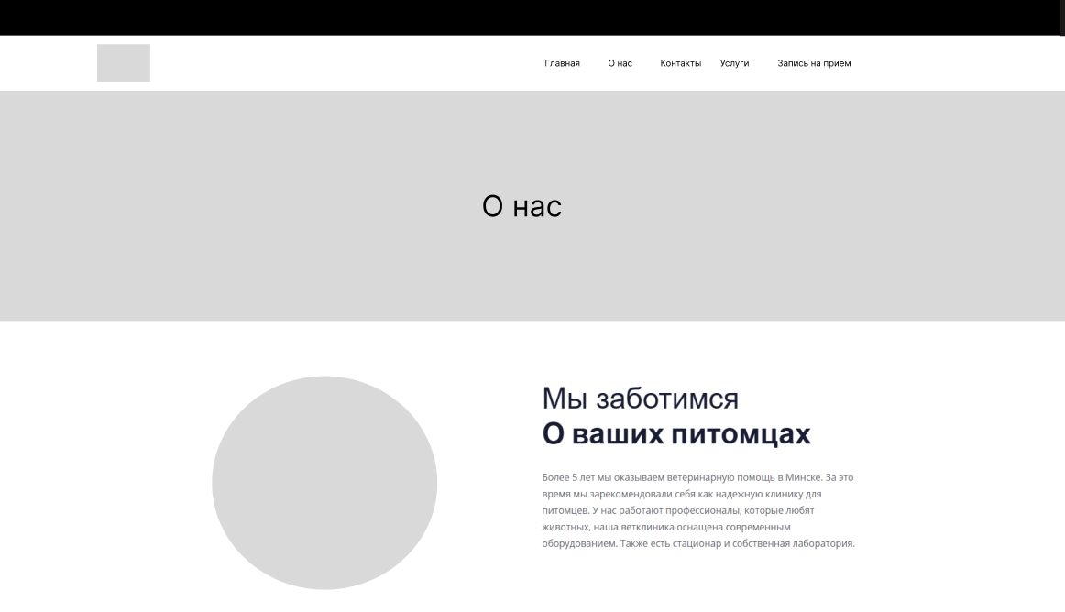

Рисунок Б.2 – Макет страницы «О нас»

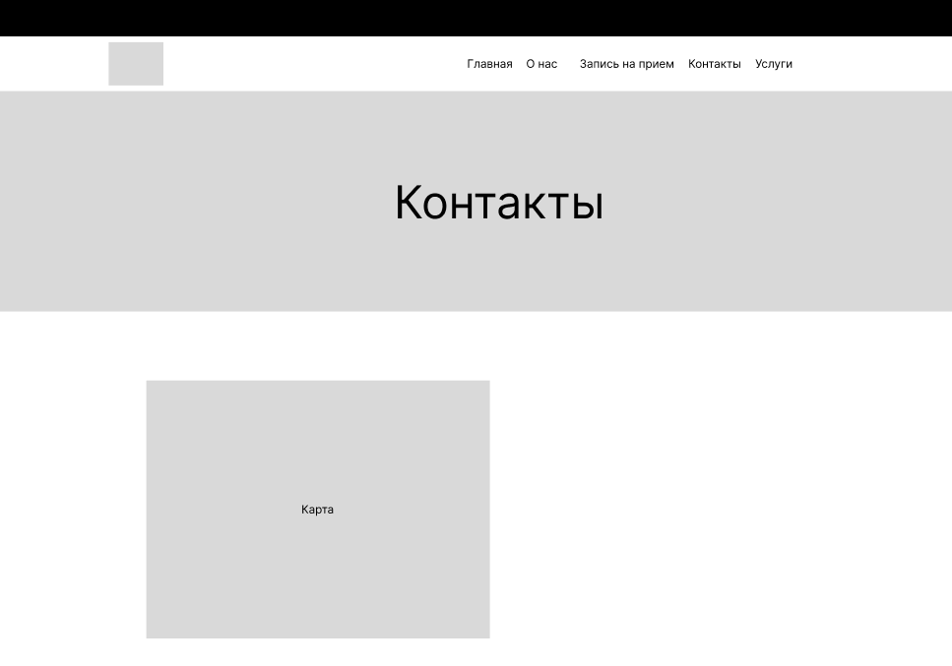

Рисунок Б.3 – Макет страницы «Контакты»

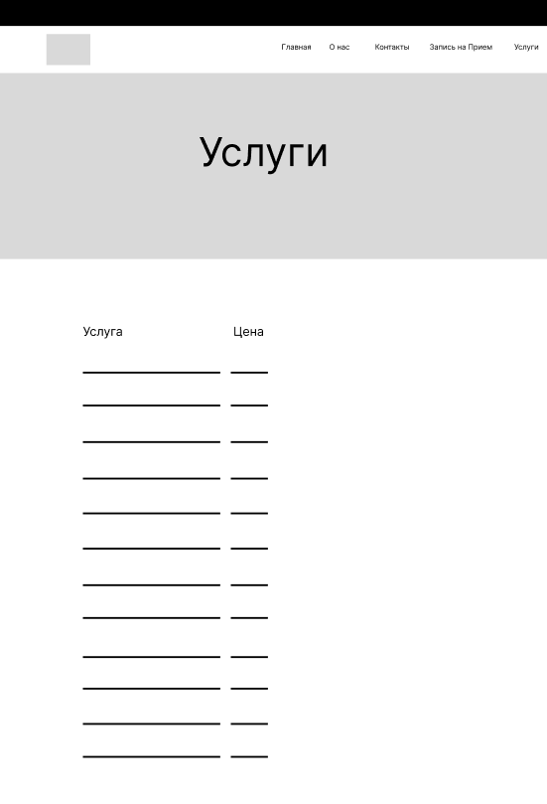

Рисунок Б.4 – Макет страницы «Услуги»

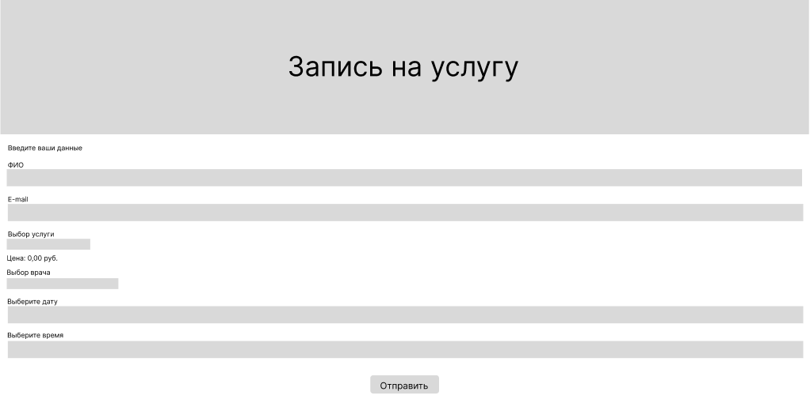

Рисунок Б.5 – Макет записи на услугу

# Приложение Б

**(обязательное)**

# Код модулей сайта

Файл index.html

# <!doctype html>

# <html class=”no-js” lang=”zxx”>

# <head>

# <meta charset=”utf-8”>

# <meta http-equiv=”x-ua-compatible” content=”ie=edge”>

# <title>Хвосты и лапы</title>

# <meta name=”description” content=””>

# <meta name=”viewport” content=”width=device-width, initial-scale=1”>

# <!-- <link rel=”manifest” href=”site.webmanifest”> 🡪

# <link rel=”shortcut icon” type=”image/x-icon” href=”img/favicon.ico”>

# <!—Place favicon.ico in the root directory 🡪

# <!—CSS here 🡪

# <link rel=”stylesheet” href=”css/bootstrap.min.css”>

# <link rel=”stylesheet” href=”css/owl.carousel.min.css”>

# <link rel=”stylesheet” href=”css/magnific-popup.css”>

# <link rel=”stylesheet” href=”css/font-awesome.min.css”>

# <link rel=”stylesheet” href=”css/themify-icons.css”>

# <link rel=”stylesheet” href=”css/nice-select.css”>

# <link rel=”stylesheet” href=”css/flaticon.css”>

# <link rel=”stylesheet” href=”css/gijgo.css”>

# <link rel=”stylesheet” href=”css/animate.css”>

# <link rel=”stylesheet” href=”css/slicknav.css”>

# <link rel=”stylesheet” href=”css/style.css”>

# <!-- <link rel=”stylesheet” href=”css/responsive.css”> 🡪

# </head>

# <body>

# <header>

# <div class=”header-area “>

# <div class=”header-top_area”>

# <div class=”container”>

# <div class=”row”>

# <div class=”col-lg-6 col-md-8”>

# <div class=”short_contact_list”>

# <ul>

# <li><a href=”#”>+375291471034</a></li>

# <li><a href=”#”>Пн — Вс 10:00 — 21:00</a></li>

# </ul>

# </div>

# </div>

# <div class=”col-lg-6 col-md-4 “>

# <div class=”social_media_links”>

# <a href=”https://facebook.com/ tailsandpawsclinic”>

# <I class=”fa fa-facebook”></i>

# </a>

# <a href=”https://www.instagram.com/tailsandpawsclinic/”>

# <I class=”fa fa-instagram”></i>

# </a>

# </div>

# </div>

# </div>

# </div>

# </div>

# <div id=”sticky-header” class=”main-header-area”>

# <div class=”container”>

# <div class=”row align-items-center”>

# <div class=”col-xl-3 col-lg-3”>

# <div class=”logo”>

# <a href=”index.html”>

# <img src=”img/logo.png” alt=””>

# </a>

# </div>

# </div>

# <div class=”col-xl-9 col-lg-9”>

# <div class=”main-menu d-none d-lg-block”>

# <nav>

# <ul id=”navigation”>

# <li><a href=”index.html”>Главная</a></li>

# <li><a href=”about.html”>О нас</a></li>

# <li><a href=”contact.html”>Контакты</a></li>

# <li><a href=”uslugi.php”>Услуги</a></li>

# <li><a href=»zapiz.php»>Запись на прием</a></li>

# </ul>

# </nav>

# </div>

# </div>

# <div class=”col-12”>

# <div class=”mobile_menu d-block d-lg-none”></div>

# </div>

# </div>

# </div>

# </div>

# </div>

# </header>

# <!—slider_area_start 🡪

# <div class=”slider_area”>

# <div class=”single_slider slider_bg_1 d-flex align-items-center”>

# <div class=”container”>

# <div class=”row”>

# <div class=”col-lg-5 col-md-6”>

# <div class=»slider_text»>

# <h3>Мы заботимся <br> <span>О ваших питомцах</span></h3>

# <p>Свяжитесь с нами <br> и мы поможем вашему питомцу в кротчайшие сроки.</p>

# <a href=”contact.html” class=”boxed-btn4”>Связаться</a>

# </div>

# </div>

# </div>

# </div>

# <div class=”dog_thumb d-none d-lg-block”>

# <img src=”img/banner/dog.png” alt=””>

# </div>

# </div>

# </div>

# <!—slider_area_end 🡪

# <!—service_area_start 🡪

# <div class=”service_area”>

# <div class=”container”>

# <div class=”row justify-content-center “>

# <div class=”col-lg-7 col-md-10”>

# <div class=”section_title text-center mb-95”>

# <h3>Новые услуги для ваших питомцев</h3>

# <p>С вашими животными будут работать только высококвалифицированные врачи.</p>

# </div>

# </div>

# </div>

# <div class=”row justify-content-center”>

# <div class=”col-lg-4 col-md-6”>

# <div class=”single_service”>

# <div class=”service_thumb service_icon_bg_1 d-flex align-items-center justify-content-center”>

# <div class=”service_icon”>

# <img src=”img/service/service_icon_1.png” alt=””>

# </div>

# </div>

# <div class=”service_content text-center”>

# <h3>Уход за когтями</h3>

# </div>

# </div>

# </div>

# <div class=”col-lg-4 col-md-6”>

# <div class=”single_service active”>

# <div class=”service_thumb service_icon_bg_1 d-flex align-items-center justify-content-center”>

# <div class=”service_icon”>

# <img src=”img/service/service_icon_2.png” alt=””>

# </div>

# </div>

# <div class=”service_content text-center”>

# <h3>Здоровое питание</h3>

# </div>

# </div>

# </div>

# <div class=”col-lg-4 col-md-6”>

# <div class=”single_service”>

# <div class=”service_thumb service_icon_bg_1 d-flex align-items-center justify-content-center”>

# <div class=”service_icon”>

# <img src=”img/service/service_icon_3.png” alt=””>

# </div>

# </div>

# <div class=”service_content text-center”>

# <h3>Спа для питомцев</h3>

# </div>

# </div>

# </div>

# </div>

# </div>

# </div>

# <!—service_area_end 🡪

# <!—pet_care_area_start 🡪

# <div class=”pet_care_area”>

# <div class=”container”>

# <div class=”row align-items-center”>

# <div class=”col-lg-5 col-md-6”>

# <div class=”pet_thumb”>

# <img src=”img/about/pet_care.png” alt=””>

# </div>

# </div>

# <div class=”col-lg-6 offset-lg-1 col-md-6”>

# <div class=”pet_info”>

# <div class=”section_title”>

# <h3><span>Мы заботимся </span> <br>

# О ваших питомцах</h3>

# <p>За годы успешной работы компания «ЗооМаг» приобрела бесценный опыт, о чем свидетельствуют лестные отзывы наших клиентов.

# В случае если у Вас возникли вопросы при оформлении записи на прием, Вы всегда можете обратиться в наш справочный центр по телефону 80291471034.</p>

# <a href=”about.html” class=”boxed-btn3”>О нас</a>

# </div>

# </div>

# </div>

# </div>

# </div>

# </div>

# <!—pet_care_area_end 🡪

# <!—adapt_area_start 🡪

# <div class=”adapt_area”>

# <div class=”container”>

# <div class=”row justify-content-between align-items-center”>

# <div class=”col-lg-5”>

# <div class=”adapt_help”>

# <div class=”section_title”>

# <h3><span>Мы нуждаемся</span>

# в вашей помощи</h3>

# <p>Половина денег, полученная при приоритении каких-либо услуг у нас, уходит в благотворительные фонды для помощи животным.</p>

# <a href=”contact.html” class=”boxed-btn3”>Свяжитесь с нами</a>

# </div>

# </div>

# </div>

# <div class=”col-lg-6”>

# <div class=”adapt_about”>

# <div class=”row align-items-center”>

# <div class=”col-lg-6 col-md-6”>

# <div class=”single_adapt text-center”>

# <img src=”img/adapt_icon/1.png” alt=””>

# <div class=”adapt_content”>

# <h3 class=”counter”>452</h3>

# <p>Питомцев вылечили</p>

# </div>

# </div>

# </div>

# <div class=”col-lg-6 col-md-6”>

# <div class=”single_adapt text-center”>

# <img src=”img/adapt_icon/3.png” alt=””>

# <div class=”adapt_content”>

# <h3><span class=”counter”>52</span>+</h3>

# <p>Питомцев, которых мы спасли в благотворительных фондах </p>

# </div>

# </div>

# <div class=”single_adapt text-center”>

# <img src=”img/adapt_icon/2.png” alt=””>

# <div class=”adapt_content”>

# <h3><span class=”counter”>52</span>+</h3>

# <p>Все еще нуждаются в вашей помощи</p>

# </div>

# </div>

# </div>

# </div>

# </div>

# </div>

# </div>

# </div>

# </div>

# <!—adapt_area_end 🡪

# <!—ocialnial_area_start 🡪

# <div class=”ocialnial_area”>

# <div class=”container”>

# <div class=”row justify-content-center”>

# <div class=”col-lg-10”>

# <div class=”textmonial_active owl-carousel”>

# <div class=”ocialnial_wrap”>

# <div class=”single_testmonial d-flex align-items-center”>

# <div class=”test_thumb”>

# <img src=”img/ocialnial/1.png” alt=””>

# </div>

# <div class=”test_content”>

# <h4>Ксения Приходько</h4>

# <span>Хозяйка кота Лео</span>

# <p>Я безумно благодарна данной клинике, которые спасли моего котика, когда я принесла его с улицы. Золотые люди с добрым сердцем.</p>

# </div>

# </div>

# </div>

# <div class=»ocialnial_wrap»>

# <div class=”single_testmonial d-flex align-items-center”>

# <div class=”test_thumb”>

# <img src=”img/ocialnial/2.png” alt=””>

# </div>

# <div class=”test_content”>

# <h4>Александр Зеневич</h4>

# <span>Хозяин кота Фугаса</span>

# <p>Вожу в данную клинику котика на новую процедуру «Массаж для питомцев». Мой кот доволен. Когда доволен мой Фугасик, я доволен вместе с ним. Спасибо хорошим врачам.</p>

# </div>

# </div>

# </div>

# <div class=”ocialnial_wrap”>

# <div class=”single_testmonial d-flex align-items-center”>

# <div class=”test_thumb”>

# <img src=”img/ocialnial/3.png” alt=””>

# </div>

# <div class=”test_content”>

# <h4>Константин Коржик</h4>

# <span>Хозяин кошки Маруси</span>

# <p>Приводил в данную клинику свою кошечку на стерелизацию. Кошечка хорошо пересла операцию. Спасибо врачам.</p>

# </div>

# </div>

# </div>

# </div>

# </div>

# </div>

# </div>

# </div>

# <!—ocialnial_area_end 🡪

# <!—team_area_start 🡪

# <div class=”team_area”>

# <div class=”container”>

# <div class=”row justify-content-center “>

# <div class=”col-lg-6 col-md-10”>

# <div class=”section_title text-center mb-95”>

# <h3>Наша команда</h3>

# </div>

# </div>

# </div>

# <div class=”row justify-content-center”>

# <div class=”col-lg-4 col-md-6”>

# <div class=”single_team”>

# <div class=”thumb”>

# <img src=”img/team/1.jpg” alt=””>

# </div>

# <div class=”member_name text-center”>

# <div class=”ocial_inner”>

# <h4>Елизавета Шалькевич</h4>

# <p>Директор</p>

# </div>

# </div>

# </div>

# </div>

# <div class=”col-lg-4 col-md-6”>

# <div class=”single_team”>

# <div class=”thumb”>

# <img src=”img/team/2.png” alt=””>

# </div>

# <div class=”member_name text-center”>

# <div class=”ocial_inner”>

# <h4>Арина Синицына</h4>

# <p>Врач-хирург</p>

# </div>

# </div>

# </div>

# </div>

# <div class=”col-lg-4 col-md-6”>

# <div class=”single_team”>

# <div class=”thumb”>

# <img src=”img/team/3.png” alt=””>

# </div>

# <div class=”member_name text-center”>

# <div class=”ocial_inner”>

# <h4>Алина Масилевич</h4>

# <p>Врач-терапевт</p>

# </div>

# </div>

# </div>

# </div>

# </div>

# </div>

# </div>

# <!—team_area_start 🡪

# <div class=”contact_anipat anipat_bg_1”>

# <div class=”container”>

# <div class=”row justify-content-center”>

# <div class=”col-lg-8”>

# <div class=”contact_text text-center”>

# <div class=”section_title text-center”>

# <h3>Почему стоит идти к нам?</h3>

# <p>Потому что мы знаем, что наше лечение и наши врачи — лучшие в стране и вам стоит в этом убедиться. Тех. Поддержка 24/7.</p>

# </div>

# <div class=”contact_btn d-flex align-items-center justify-content-center”>

# <a href=”contact.html” class=”boxed-btn4”>Свяжитесь с нами</a>

# <p>Или <a href=”#”> +375291471034</a></p>

# </div>

# </div>

# </div>

# </div>

# </div>

# </div>

# <!—footer_start 🡪

# <footer class=”footer”>

# <div class=”footer_top”>

# <div class=”container”>

# <div class=”row”>

# <div class=”col-xl-3 col-md-6 col-lg-3”>

# <div class=”footer_widget”>

# <h3 class=”footer_title”>

# Свяжитесь с нами

# </h3>

# <ul class=”address_line”>

# <li>+375291471034</li>

# <li><a href=”#”>Zoo@gmail.com</a></li>

# <li>Долгобродская, 30. Минск.</li>

# </ul>

# </div>

# </div>

# <div class=”col-xl-3 col-md-6 col-lg-3”>

# <div class=”footer_widget”>

# <h3 class=”footer_title”>

# Страницы

# </h3>

# <ul class=”links”>

# <li><a href=”#”>Главная</a></li>

# <li><a href=”about.html”>О нас </a></li>

# <li><a href=”contact.html”>Контакты</a></li>

# <li><a href=”uslugi.html”>Услуги</a></li>

# </ul>

# </div>

# </div>

# <div class=”col-xl-3 col-md-6 col-lg-3 “>

# <div class=”footer_widget”>

# <div class=”footer_logo”>

# <a href=”#”>

# <img src=”img/logo.png” alt=””>

# </a>

# </div>

# <p class=”address_text”> Ул. Долгобродская, 30. Минск.

# </p>

# <div class=”ocial_links”>

# <ul>

# <li>

# <a href=”https://facebook.com/liza.tyan.3”>

# <I class=”ti-facebook”></i>

# </a>

# </li>

# <li>

# <a href=”https://www.instagram.com/tailsandpawsclinic/”>

# <I class=”fa fa-instagram”></i>

# </a>

# </li>

# </ul>

# </div>

# </div>

# </div>

# </div>

# </div>

# </div>

# <div class=”copy-right_text”>

# <div class=”container”>

# <div class=”bordered_1px”></div>

# <div class=”row”>

# <div class=”col-xl-12”>

# </p>

# </div>

# </div>

# </div>

# </div>

# </footer>

# <!—footer_end 🡪

# 

# <!—JS here 🡪

# <script src=”js/vendor/modernizr-3.5.0.min.js”></script>

# <script src=”js/vendor/jquery-1.12.4.min.js”></script>

# <script src=”js/popper.min.js”></script>

# <script src=”js/bootstrap.min.js”></script>

# <script src=”js/owl.carousel.min.js”></script>

# <script src=”js/isotope.pkgd.min.js”></script>

# <script src=”js/ajax-form.js”></script>

# <script src=”js/waypoints.min.js”></script>

# <script src=”js/jquery.counterup.min.js”></script>

# <script src=”js/imagesloaded.pkgd.min.js”></script>

# <script src=”js/scrollIt.js”></script>

# <script src=”js/jquery.scrollUp.min.js”></script>

# <script src=”js/wow.min.js”></script>

# <script src=”js/nice-select.min.js”></script>

# <script src=”js/jquery.slicknav.min.js”></script>

# <script src=”js/jquery.magnific-popup.min.js”></script>

# <script src=”js/plugins.js”></script>

# <script src=”js/gijgo.min.js”></script>

# <!—contact js🡪

# <script src=”js/contact.js”></script>

# <script src=”js/jquery.ajaxchimp.min.js”></script>

# <script src=”js/jquery.form.js”></script>

# <script src=”js/jquery.validate.min.js”></script>

# <script src=”js/mail-script.js”></script>

# <script src=”js/main.js”></script>

# <script>

# $(‘#datepicker’).datepicker({

# iconsLibrary: ‘fontawesome’,

# disableDaysOfWeek: [0, 0],

# // icons: {

# // rightIcon: ‘<span class=”fa fa-caret-down”></span>’

# // }

# });

# $(‘#datepicker2’).datepicker({

# iconsLibrary: ‘fontawesome’,

# icons: {

# rightIcon: ‘<span class=”fa fa-caret-down”></span>’

# }

# });

# var timepicker = $(‘#timepicker’).timepicker({

# format: ‘HH.MM’

# });

# </script>

# </body>

# </html>

# Приложение В

# (справочное)

# Результаты работы сайта



Рисунок В.1 – Результат работы формы записи с корректными данными

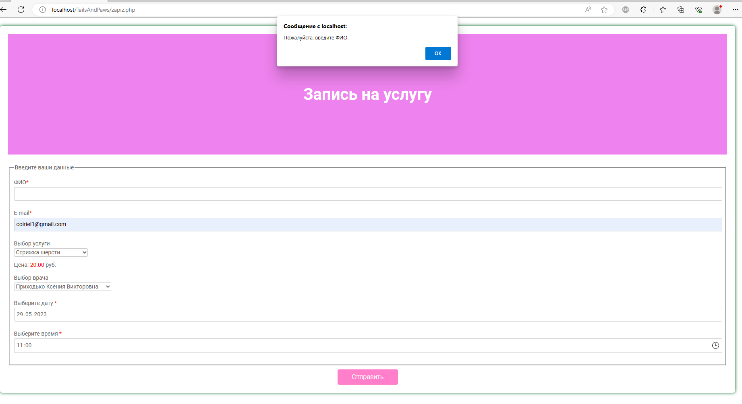

Рисунок В.2 – Результат работы формы записи с некорректными данными



Рисунок В.3 – Добавление врача в базу данных

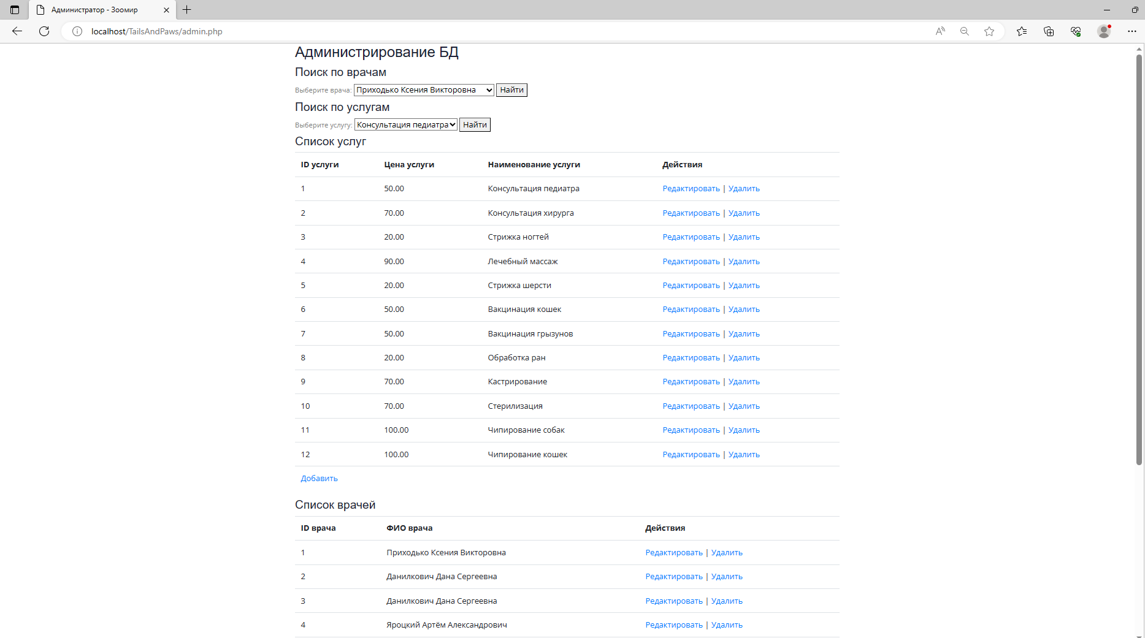

Рисунок В.4 – Результат работы страницы «Администратор»